УПРАВЛІННЯ ОСВІТИ

БІЛЯЇВСЬКОЇ РАЙОННОЇ ДЕРЖАВНОЇ АМІНІСТРАЦІЇ

БІЛЯЇВСЬКИЙ РАЙОННИЙ БУДИНОК ДИТЯЧОЇ ТА ЮНАЦЬКОЇ ТВОРЧОСТІ

МЕТОДИЧНІ РЕКОМЕНДАЦІЇ «ВИКОРИСТАННЯ ПРОЕКТНИХ ТЕХНОЛОГІЙ НА ГУРТКУ «ПИСАНКАРСТВО»
(Колективний творчий проект «Виготовлення композиції з писанок» за темою «Символи Вогоню: Сонце. Трикветр. Зірка»)

Керівник гуртка “Писанкарство ”

Руденко Галина Олександрівна

2015 рік

ЗМІСТ

Розділ 1. Обгрунтування проектної методики на заняттях гуртка «Писанкарство» ……………………………………………………………………..3
Розділ 2. Писанкарство як вид декоративно-ужиткового мистецтва……...7
2.1. Історія писанкарства……………………………………………………..7
2.2. Символіка української писанки…………………………………………8
2.3. Значення кольору у писанкарстві……………………………………….9
2.4. Інструменти та матеріали для написання писанок……………………..9
2.5. Як написати писанку................................................................................12
2.6. Характеристика пасхальних яєць. Коротка технологія їх виготовлення………………………………………………………………………..14
2.7. Хатні прикраси-обереги з писанок…………………………………….17
Розділ 3. Колективний творчий проект «Виготовлення композиції з писанок»……………………………………………………………………………20
Список використаної літератури………………………………………….28
Додатки:…………………………………………………………………….29
Методичне забезпеченя занять з писанкарства за темою: «Символи Вогню: Сонце. Трикветр. Зірка»
Заняття №1…………………………………………………………………29
Заняття № 2…………………………………………………………………38
Заняття № 3…………………………………………………………………48
Заняття № 4-5………………………………………………………………57
Масовий захід-презентація «О, писанко! Ти символ України»…………68
Фото виставкових композицій…………………………………………….79

Розділ 1. Обгрунтування проектної методики на заняттях гуртка «Писанкарство».
Наш час, а саме ХХІ століття називають епохою проектної діяльності. А в освітньому просторі проектна діяльність забезпечує тісний зв'язок теорії з практикою в процесі навчання; сприяє формуванню у учнів життєвих компетенцій. Поставивши ціль, спланувавши свої дії та здійснивши задумане учень досягає кінцевого результату, розв’язавши при цьому життєво значущу проблему.
Характеризуючи проектну технологію, слід вказати на те, що це технологія навчання, реалізація якої розширює можливості традиційного опрацювання учнями певної теми (розділу), оскільки спрямована на створення під час виконання ними навчального проекту певного матеріального або інтелектуального продукту, що безпосередньо стосується теми (розділу).
Проектна діяльність належить до унікальних способів людської практики, пов’язаної із передбаченням майбутнього, створенням його ідеального образу, здійсненням та оцінкою наслідків реалізації задумів. З точки зору вихованця, навчальний проект – це можливість щось виконати в групі чи самостійно, максимально використовуючи свої можливості. Це діяльність, яка дає змогу виявити себе, випробувати свої сили, докласти свої знання, принести реальну користь, публічно показавши результат. З точки зору педагога, проектна діяльність – це освітня технологія, націлена на придбання учнями знань у тісному зв’язку з реальною життєвою практикою, формування в них специфічних умінь та навичок завдяки системній організації проблемно-орієнтованого навчального пошуку, це засіб розвитку, навчання, виховання, що дозволяє розвивати і формувати в учнів специфічні вміння, а саме:
- Планувати свою роботу, попередньо прорахувавши результат;
- Використовувати велику кількість джерел інформації, виділяючи і запам’ятовуючи найбільш важливі;
- Самостійно збирати, систематизувати матеріал;\
- Аналізувати, здогадуватися, узагальнювати, тобто. Проводити дослідження;
- Співставляти факти, аргументувати свою думки;
- Самостійно, або в колективі приймати рішення;
- Соціально співпрацювати (розподіляти обов’язки, взаємодіяти один з одним, з колективом);
- Створювати «кінцевий продукт» - щось матеріальне, отримене в результаті проекту;
- Презентувати створенне перед аудиторією;
- Здійснювати самоаналіз результативності та успішності у вирішенні проблеми проекту.
Основне призначення методу проектів — надати учасникам проекту можливість самостійно здобути знання, набути практичних навичок під час виконання практичних завдань або розв’язання проблем, що потребують інтеграції знань з різних предметних галузей. Як наслідок, проектна діяльність дає змогу виховувати «діяча», а не «виконавця», розвивати вольові якості особистості, формувати навички партнерської взаємодії.
В проектній технології на передній план виступає випереджувальний розвиток учня як творчої особистості. Особливого значення керівник гуртка повинен надавати залученню вихованців до процесу пошуку. Оскільки метод проектів застосовують переважно як навчальний, то ми стараємося обирати таку тему, щоб реалізувати і календарний план і провести творчу роботу, а презентація проекту розглядається як підсумок за обраними темами в результаті чого гуртківці набирають бали для особистого рейтингу. Для цього ми обираємо короткотривалі проекти. Метою та завданням проектів є створення чогось нового, творчого. Мета повинна бути конкретною, спрямованою на кінцевий результат.
Цінним в проектуванні є те, що в гуртківців виробляється і закріплюється звичка до аналізу споживчих, економічних, екологічних і технологічних ситуацій, здатність оцінювати ідеї, виходячи з реальних потреб, матеріальних можливостей і вмінь, вибирати найбільш технологічний, економічний спосіб виготовлення об'єкта проектування, який відповідав би вимогам дизайну. Крім того, в умовах здобуття позашкільної освіти, коли між дітьми і керівником гуртка існує невимушене, вільне, не прикріплене до оцінки в щоденнику, спілкування, робота над проектом дає високу можливість розвивати у дітей пізнавальну й трудову активність, формувати вміння самостійно використовувати свої знання, як шкільні, так і здобуті в гуртку. Тут плідно розвиваються комунікативні здібності, навички лідерів навіть у тих дітей, які в умовах школи почувають себе некомфортно, соромязливо. Діти з успіхом працюють в групах, виконують спільні завдання, використовують міжпредметні звязки.
Робота над творчим проектом розвиває морально-трудові якості, працелюбність. Готує гуртківців до свідомого вибору професії. При цьому потрібно особливу увагу приділяти тому, щоб в учнів не згасав інтерес до цього процесу, стежити, щоб вони доводили свої наміри до кінця.
Реалізація проектної технології має організовуватися з дотриманням таких дидактичних принципів, як:
− принцип взаємозв’язку навчання, виховання і розвитку (розвиток інтелектуальної, емоційно- вольової, діяльнісно-поведінкової сфери особистості; залучення до різних видів навчально-пізнавальної діяльності з метою цілеспрямованого розвитку загальних і спеціальних здібностей, пізнавальних інтересів та потреб у саморозвитку та самовдосконаленні);
− принцип гуманізації (утвердження особистості учня як найвищої соціальної цінності, найповніше розкриття його здібностей, нахилів, уподобань; задоволення особистісних освітніх потреб); − принцип науковості (формування наукового світогляду учнів відповідно до сучасного рівня розвитку науки);
− принцип оптимізації (вибір та реалізація найкращого варіанту організації самостійної навчально- пізнавальної діяльності учнів з урахуванням конкретних умов, необхідних зусиль педагогів, учнів та їх реальних можливостей для здобуття максимально можливих результатів за мінімально необхідних затрат часу);
− принцип мотивації навчально-пізнавальної діяльності учнів (створення умов, за яких учень займає активну особистісну позицію і найбільш повно розкритися як суб’єкт навчально-пізнавальної діяльності) з огляду вмотивованості до її виконання;
− принцип активності, свідомості та самостійності учнів (спонукання учнів до цілеспрямованої самостійної навчально-пізнавальної активності; формування потреби в здійсненні аналізу результатів власної пізнавальної діяльності; активізація прагнення до пізнавальної самостійності) [1, с. 17].
У виконані проектів необхідно дотримувася чотирьох взаємопов’язаних етапів:
- Організаційно-підготовчий.
- Конструкторський.
- Технологічний (виконання роботи).
- Заключний (презентація, оцінка проектної діяльності).
На першому етапі ознайомлюю вихованців зі змістом проекту, допомагаю у постановці завдань, визначенні джерел інформації. Розподіл обов’язків відбувається за принципом «кожен робить те, що може зробити краще за інших». Збір інформації відбувається за наміченими напрямками: хтось в бібліотеку, хтось в особистій бібліотеці, хтось працює над матеріалами в гуртку, хтось в інтернеті. В ході першого етапу консультую вихованців, розглядаю пропозиції, корегую при необхідності поза сіткою робочих годин в гуртку. На другому етапі діти працюють над створенням ескізу творчої роботи. Творча група опрацьовує зібраний матеріал і виробляє декілька видів конструкторського вирішення проекту. Із запропонованих більшістю голосів обирається кращий.
Для технологічного вирішення проекту підбираємо потрібний матеріал, інструменти, прилади. Виконання роботи відбувається колективно. Кожен виконує те що вміє, керівник гуртка контролює, направляє. А при необхідності бере на себе найбільш відповідальні моменти в роботі.
На підсумковому етапі учасники творчої групи демонструють результати у формі звіту з демонстрацією кінцевого продукту.
Під час захисту проектів зникає почуття страху за неправильну відповідь, розвивається терпимість до думки інших, значно зростає мотивація занять в гуртку.
Метод проектів завжди зорієнтований на самостійну діяльність учнів – індивідуальну, парну, групову, яку вони виконують протягом визначеного часу. Діти вчаться на власному досвіді і досвіді своїх товаришів, бачать результати власної діяльності. Завдяки методу проектів можна вирішити багато завдань, зокрема активізувати мислення дітей, задовольнити природну допитливість і дослідницький інтерес. Але без сформованих навичок роботи, без уміння аналізувати і відтворювати потрібну інформацію, діти не зможуть брати участь в таких проектах.
У результаті спільної діяльності відбувається формування внутрішніх та соціальних мотивів. Саме метод проектів сприяє формуванню основних груп ключових компетентностей вихованців. Уміти створювати, реалізовувати чи брати участь у проектах – це уже життєва компетенція особистості. Проблемно-пошукова діяльність, в яку гуртківці включаються в процесі виконання проектів, також є важливим фактором набуття ключової та предметної компетенції. Проблеми та вирішення їх в групах стимулюють дітей до вибору раціональних шляхів розв’язання навчальних проблем.
Інноваційні технології навчання і зокрема проектна,сприяють творчому засвоєнню знань, їх практичному застосуванню. При цьому навчальний процес характеризується значною інтенсивністю, підвищеним інтересом, набуті знання відрізняються глибиною та міцністю.
А на кінець навчального року нам є що показати під час творчого звіту гуртка, та маємо готові експонати на районну виставку декоративно-ужиткового мистецтва.

Розділ 2. Писанкарство як вид декоративно-ужиткового мистецтва.
2.1. Історія писанкарства
Не можна стверджувати, що традиція писанкарства прийшла до нас із християнством, адже найдавніша керамічна писанка, знайдена археологами, датується ІХ століттям. І досі на цих витворах мистецтва зображають знаки, які походять з дохристиянської доби.
Традиції і секрети майстерності писанкарства передавалися з покоління в покоління, від бабусі до онуки. При цьому наступним поколінням суворо заборонялося змінювати розташування знаків, тому що можна було щось порушити у призначенні писанок. Писали їх тільки старші жінки. Дівчата біля них вчилися. Адже молодь не могла знати все, що треба записати на писанку. Наші сучасники кажуть, що у символах, зображених на писанках, закодована певна інформація, яка є оберегом для роду, для народу, побажанням, як саме ми хочемо жити. Відома українська писанкарка Оксана Білоус стверджую, що саме тому писанки й називаються писанками, що на них щось "записано". А наші предки, створюючи писанку, думали про продовження роду, про те, щоб не зупинялося життя на землі. І це було головне. Втім писанки використовували як обереги на всі випадки життя — щоб ніхто у сім'ї не хворів, щоб добре родила земля, щоб худоба не переводилася, щоб блискавка в хату не вдарила, тощо. І сьогодні люди вірять у магічну силу писанки. І будь-яка писанка може бути і для дитини, і для оселі, і для всього іншого. Головне — чого людина сама хоче, що собі попросить.
З писанкою пов’язано найбільше міфів, які описують створення світу. Ще понад 7 тисячоліть тому давні люди думали: звідки взялося небо, вода, гори, птахи, люди? Не знаючи конкретної відповіді, вони зверталися до своєї уяви, шукали подібні речі, які б могли це пояснити. Знали що із яйця виростає живий організм – курча, значить і все що їх оточує також народилося із якогось яйця.
Міфології різних народів світу по своєму це тлумачать А от українська міфологія має своє пояснення у вигляді Казки про Курочку рябу, яка знесла золоте яйце. Ні Дід ні Баба не змогли його розбити, а Мишка хвостиком зачепила – воно і розбилося. Мишка – це символ природної сили і казка якимось чином показує, що світ почався з яйця.
2.2. Символіка писанки та народні вірування.
Ось як пояснює силу символіки Оксана Білоус:
Нещодавно на виставці у Пирогові до мене підійшла жіночка і попросила: дайте писанку, яку можна подарити дуже злій людині — щоб вона стала добрішою. Я кажу: візьміть ту писанку, яка вам найбільше до душі. Жінка вибрала витвір із символом сонця. Це символ тепла, енергії, руху вперед і — любові. Адже любов — це теж енергія. Я пояснила це жінці. Вона замислилася і каже: "Напевно, та людина така зла, бо її ніхто не любить". Я віддала жінці писанку і подумки "зарядила її" — побажала людині, для якої вона призначена, добра й любові. — Як "заряджати" писанку енергією? Коли пишеш, маєш думати про своє бажання? — Звичайно. У малюнок вкладається енергія майстра. І наші предки це розуміли. Сам процес написання писанок — це, фактично, обряд. У ньому все мало значення. Наприклад, у ХІХ столітті перед тим, як писати писанку, прибирали оселю. По воду для фарб і миття яєць жінки йшли до світанку, доки "крук не намочив рук", тобто поки вона чиста і до неї не доторкнулася зла сила.
Символіка писанок дуже різноманітна. Про неї написано вже не одну книгу. Але якщо в загальних рисах, то що це за знаки? У писанкарстві використовуються дві групи символів — жіночі і чоловічі. Жіночі стосуються Великої матері — Богині Неба. Її малюють по-різному. Іноді це вертикальна риска з кружечками з двох боків і паличками — "руками-ногами". А іноді її зображують у людській подобі. Богиня знаходиться на небі, а під землею у неї є протилежний образ — чоловічий. Це вогняний змій. На наших писанках дуже багато так званих "юрків" —S-подібних символів змія. Іноді його зображують з крилами. Тому що за легендами змій піднімається на небо, запліднює богиню і вона родить дощем на землю. Коли на небі видно блискавку — вважається, що це летить до богині вогняний змій. Грім — це свідчення того, що відбулося відродження природи. Половину "юрка" можна розглядати як спіраль, яка є схематичним зображенням еволюції Всесвіту. До групи знаків, що символізують жіноче начало і народження життя, належать: хвильки (безкінечник), грабельки (дощ іде з неба), риба, пташка. Чоловіча сила відповідає за енергію, за розвиток. Це такі знаки, як зірка, вогонь — "трикветр" (тригачковий хрест). Цей вогонь знаходиться під землею, він ніколи не зникає. Як і вогняне ядро Землі. І його символи мають велике значення. А сонце — це небесний вогонь, який в усі часи шанували і возвеличували. На писанках сонце позначають по-різному: коло, коло з крапками, з хрестом усередині, з променями. Чоловіче і жіноче начало рівнозначні.
На одних писанках переважають жіночі знаки, на інших — чоловічі. Це пов'язано із давніми обрядами, в яких ці писанки використовувалися. Яйце, на якому малюють писанку, вважається символом Всесвіту. Майже у всіх народів світу яйце вважалося джерелом життя. Безліч легенд і міфів пов'язані з його культом. Проте яйце належить і до сфери підземної, воно є атрибутом Змія. За легендами, змій зносить яйце або розколює його.
Про традиції, пов'язані із писанками, найбільше можна дізнатися із безцінної монографії кінця ХІХ століття "Описание коллекции народных писанок". Це каталог писанок, що зберігався у приватному музеї дворянки Катерині Скаржинської. Одним із його авторів був хранитель музею, член імператорського Російського Географічного Товариства Сергій Кульжинський. "Описание" було видано окремим альбомом у Москві у 1899 р. У ньому, окрім зразків писанок, міститься опис історії, звичаїв, легенд, символіки. "Тільки писанки можуть розповісти нам про те, про що мовчить народна пам'ять…" — зазначав автор каталогу. До наших часів колекція писанок не дійшла, однак зараз вона відтворюється за каталогом.
До речі, на писанках ХІХ сторіччя зображені жінки-богині з парасольками. Тоді у селах парасольок точно не було. Що ж це за символ? На думку Оксани Білоус це купол, який оберігає людину від зовнішніх негативних впливів. Сім поколінь — це як парасолька.
Поминальні писанки зберігали тільки до поминальної неділі. А інші як оберіг дому тримали в хаті цілий рік. Вони лежали у кошику на чільному місці. Кажуть, якщо писанка зламається, краще не викидати її у смітник, а кинути у воду, у вогонь чи прикопати. Так ви віддаєте писанку у стихію, з якої вона прийшла.
До речі, символіка, що використовується у писанках, зустрічається не лише у писанкарстві. А й у таких давніх ремеслах, як гончарство, вишивка, вибійка (декорування тканини шляхом друку на полотні різноманітних візерунків і орнаментів) і в приготування "печатних" пряників.
2.3. Значення кольору у писанкарстві
Символічне значення мають і кольори. Є чоловічі: червоний, жовтий (кольори вогню). І є жіночі: білий, фіолетовий, блакитний. До речі, якщо змішати синій і жовтий кольори, вийде зелений — колір життя. Найдавніші писанки були переважно червоного кольору. Тому що це колір вогню. Кожна фарба має своє життя, своє значення, своє окреслення радості. Червоний – колір любові, сили, здоровя, влади, чоловічої статі, радості життя, для молодих – надія на одруження. Білий – символ чистоти, непорочності, світла. Синій – неба, повітря, води, нескінченості космосу, вірності, здоров’я. Зелений – колір весни, воскресіння, природи, молодості, свободи, багатство рослинного і тваринного світу. Жовтий – колір що є символом землі, її плодючості, пошана духів, духи померлих, подяка за охорону від злих сил. Бронзовий – землю багату на дари плодів. Поєднання в орнаменті 4-5 кольорів – родинне щастя, мир, добробут, любов, успіх.
2.4. Інструменти та матеріали для написання писанок
Основним предметом розпису є яйце. Для писання писанок беруть переважно курячі яйця, але можна використовувати качині та гусячі. Слід звернути увагу на його будову, еліпсоподібну форму. Для створення писанок треба вибирати білі яйця середньої величини, із шорсткою шкарлупою, оскільки на гладеньке яйце погано лягає фарба. Придатні яйця розпізнаємо так: беремо яйце у ліву руку, великим пальцем правої руки проводимо по його поверхні, визначаючи його шорсткість. Вибрані для писання яйця миють у теплій воді, додаючи одну чайну ложку соди на 1 л води, обережно стирають бруд, після чого кладуть у воду, вливши 2-3 л оцту, виймають і просушують. У таких яйцях потрібно зробити отвір у верхній частині яйця за допомогою гострозаточеного надфіля або тонкого свердла та за допомогою шпріца (5 кубиків) обережно «видути» вміст яйця.
Послідовність:
- Набрати в шприц повітря;
- Вставити голку шприца в отвір яйця.
- Яйце тримати над чистою посудиною.
- Обережно впустити повітря в отвір яйця.
- Вміст яйця витікає в чисту посудину.
- Так робити до тих пір, поки яйце не спорожніє.
- Порожні шкарлупки кладемо в миску з водою.
- В шприц без голки набираємо чистої води і впускаємо до шкарлупок.
- Колихаючи шкарлупку в руці, вимиваємо її зсередини.
- Шприцом з голкою видуваємо воду з шкарлупки.
- Шкарлупки складаємо в лоток отвором донизу на товстий шар серветки для просушування.
Після просушування в отвір шкарлупки шприцом заливаємо клей ПВА. Цю процедуру повторюють декілька разів, просушуючи за кожним разом. Таке яйце є досить міцним і може довго зберігатися.
Основним художнім матеріалом при розписуванні писанок є бджолиний віск.
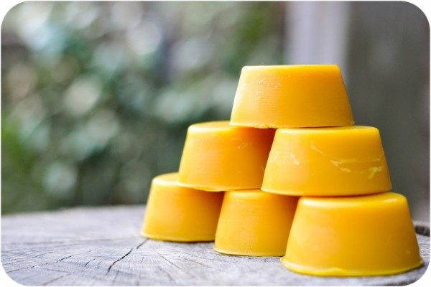
Основним інструментом для написання писанки є писачок. Це спеціальний інструмент, для розпису яєць. Писачок складається з двох частин: металевої лієчки і дерев'яного держачка. Лієчка повинна мати з одного боку широкий отвір, у який кладеться віск, а з другого боку —маленький, через нього, власне, і буде витікати розтоплений віск. Найзручнішим у роботі є писачок, виточений зі шматочка мідного або латунного прут.
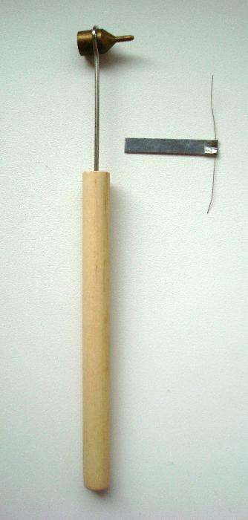

При роботі з таким інструментом будемо нагрівати його металеву частину у полум'ї свічки, після чого набиратимемо через широкий отвір віск. Час від часу необхідно підігрівати писачок на вогні для підтримування постійної температури, та набирати віск, а також при потребі чистити писачок шматочком металевого дротика.
2.5. Як написати писанку?
Спочатку вибираємо візерунок для писанки. Для першого разу він має бути нескладним і пасувати до форми яйця. Для поділу поверхні яйця й нанесення малюнків потрібен простий олівець, гострозаточений і бажано, щоб олівець був твердим і не залишав на яйці дуже жирного сліду Під час поділу поверхні яйця і під час писання воском обидві руки повинні бути оперті ліктями на стіл. Для того, щоб писанка вийшла гарна, мала рівненькі лінії і була пропорційна, треба навчитися ділити поверхню яйця. Яйце потрібно взяти в ліву руку, а олівець у праву, на гострому чубку поставити хрестик, який умовно поділить його на чотири частини, та прикласти до яйця олівець і мізинець правої руки. А далі обертати яйце навколо осі (мізинного пальця). Олівець буде залишати слід на яйці. Таким чином ви завжди доведете лінію до місця, з якого починали, інакше ніколи не отримаєте рівної, гарної лінії, через сферичну (округлу) форму, яку має яйце. Коли зроблено перші чотири лінії, поверхню яйця необхідно поділити по екватору. Для цього одну з ліній ділять навпіл і так само, обертаючи яйце, наносять поперечну лінію. Олівцем можна також розмітити основні елементи орнаменту. Цей слід зніметься потім з готової писанки разом із воском. Втім, справжні писанкарки ніколи не користувалися олівцем і писали по яйці одразу писачком.
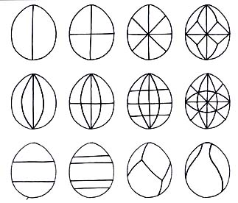

Свічка з воску або парафіну кріпиться до підставки з металу, яка має бути стійкою і мати гострий край, об який знімаються надлишки воску з писачка. Найпростіша й найзручніша підставка — звичайна бляшанка. Розписування писанок: у писачок потрібно покласти маленький кусочок воску і нагрівати його на полум'ї свічки декілька секунд. Після цього спробуйте провести ним лінію на папері, щоб перевірити, чи добре витікає віск . Коли віск буде добре нагрітий і не капатиме, починайте наносити його на писанку так само, як і олівцем, тобто обертаючи яйце навколо осі прикладеним до яйця писачком з розтопленим воском. При цьому треба уважно стежити, щоб писачок своїм отвором був щільно прикладений до яйця, тобто голівкою він повинен стояти прямо перпендикулярно до його поверхні. Розтоплений віск дуже швидко застигає, і треба пильнувати, щоб він був розтоплений, та постійно підігрівати на вогні. Добре розігрітий віск дає рівну гладеньку лінію, а коли він недостатньо нагрітий, то не пристає добре до яйця, і лінія має нерів- ні, розірвані краї. Пізніше у фарбі віск на такій лінії може просто відпасти від яйця, і писанка буде зіпсована. Не можна писати по яйці, яке щойно вийняли з холодильника, тому що на поверхні конденсується вода, а до вологого і холодного яйця віск погано пристає.
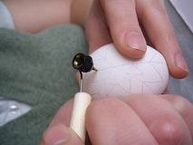

Фарбування писанок: фарбування писанок полягає у надані шкарлупці певного кольору. Це відбувається за допомогою барвників. Існує два види барвників — природні і фабричні.
У давнину барвники отримували із різних рослин. Наприклад, жовту фарбу отримували із кори молодої дикої яблуні; оранжевий — із цибулиння, фіолетову — із бузини, темно-червону — із дубової кори або чорної вільхи, коричневу — з гречаної полови, зелена — із полови конопляного сім'я. Зараз для фарбування писанок використовують здебільшого фабричні барвники — анілінові фарби. Для фарбування писанок приготуємо набір розчинених анілінових барвників, що призначені для фарбування вовни. Фарбу (приблизно чайну ложку) висипаємо у банку місткістю 0,5 л та заливаємо її 250—300 мг окропу. Воду бажано брати м'яку. Фарбувати писанки можна тоді, коли фарба охолоне до кімнатної температури. Основні кольори—жовтий, зелений, червоний та чорннй. Рідше використовуються синя, фіолетова, помаранчева та коричнива фарби. Для більш якісного фарбування підготуємо близько 300 мл 9%-го розчину оцтової кислоти (харчового оцту), який наливаємо у банку 0,5 л. А для написання писанок способом «відбілювання» — розчин з використанням будь- якого відбілювача для білизни (наприклад, 3г - 4 столових ложки «Білизни» на 300 мл води). Потрібні ще чисті ганчірки, що добре вбирають вологу, та ложки, бажано пластмасові, якими опускатимемо яйце у фарбу. Ложки й ганчірки беруться до кожної фарби окремо. Зняття воску з писанки: із писанки легко зняти віск над полум'ям свічки. Це потрібно роботи, наближаючи писнку до полум’я збоку бо у верхній частині язичка полум’я виділяється кіптява і писанка потемніє від сажі. Коли знімати віск із видутого яйця над полум'ям, необхідно спочатку відкрити отвори гарячим писачком або прогріти один із них, бо деколи шкарлупка, під тиском нагрітого в середині писанки повітря, може тріснути.
2.6. Характеристика орнаментованих пасхальних яєць. Коротка технологія їх виготовлення.
Ще в давнину яйце було символом Сонця, весни, часткою життєдайної, чарівної сили, амулетом, за допомогою якого людина заворожувала, з’єднувала в собі добрі сили, а лихі відвертали. Коли ж зявилася перша писанка? За давньою притчею, перше пасхальне яйце свята рівноапостольна Марія Магдалина піднесла римському імператору Тиберію. Незабаром після воскресіння Христа Спасителя на небо Марія Магдалина прийшла для євангельської проповіді в Рим. У ті часи було прийнято, приходячи до імператора, підносити йому подарунки. Багаті приносили дорогоцінності, а бідні люди - те, що могли. Марія Магдалина не мала нічого, крім віри в Ісуса, тож протягнула імператору Тиберію куряче яйце зі словами: «Христос Воскрес!» Імператор, засумнівавшись у сказаному, зазначив, що ніхто не може воскреснути з мертвих і в це так само важко повірити, як і в те, що біле яйце може стати червоним. Тиберій не встиг договорити ці слова, як яйце стало перетворюватись з білого на яскраво-червоне. З того часу фарбовані яйця у віруючих у Христа служать символом воскресіння Ісуса, а з ним і очищення в ім’я нового, кращого життя. Але, щоб те яйце було сильнішим , поверхню шкаралупи зафарбовували в будь-який колір - червоний, жовтий, зелений. Таке однофарбоване яйце наз. крашанка Крашанки бувають варені, призначені для того, щоб «розговітися»: їх фарбують переважно в червоний колір (інші назви: «слива», «галка», «галунка»). Водою, у якій лежала галунка, першого Великоднього ранку вмивається в сімї дівчина на виданні, щоб бути гарною і вдало вийти заміж. Поруч з крашанками гідне місце в народному декоративно –прикладному мистецтві займають інші види декорованих яєць, що мають свої відмінні технології виготовлення . Найбільш розповсюдженими є писанки, біла писанка, крапанки, дряпанки, бісерки, крученки, мальованки.

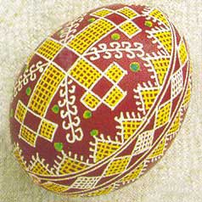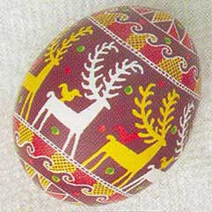

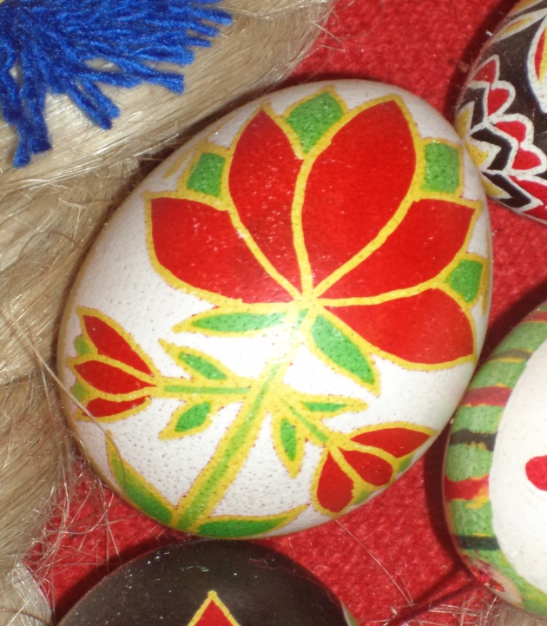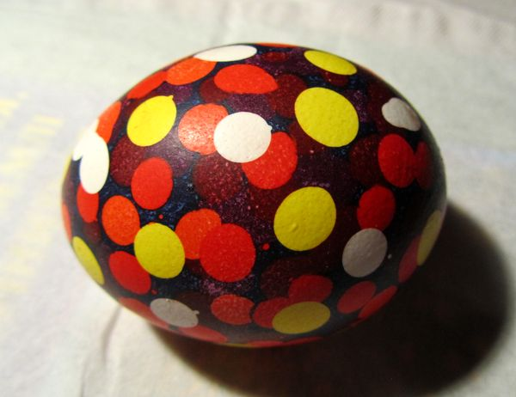

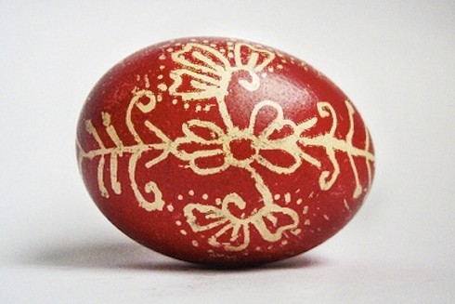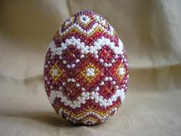

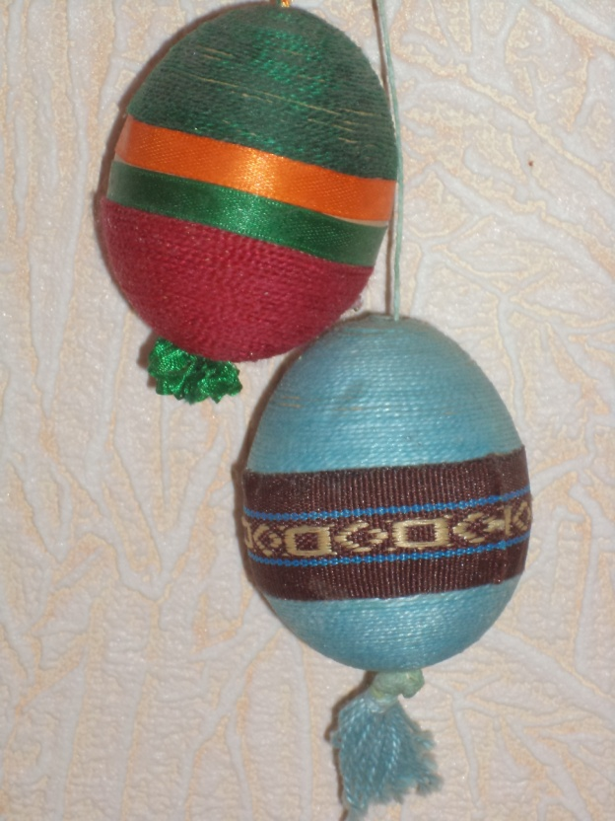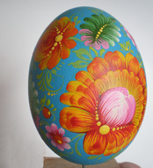

Перелічені види є традиційними і розповсюдженими у всіх регіонах України. Пропонуюкороткий опис виготовлення видів писанок.
Писанка-яйце розписане писачком по чистій чи вже пофарбованій шкаралупі. Технологічний процес її виготовлення складається з ряду операцій: розпис писанки воском, поетапне фарбування та затушовування воском відповідних місць на писанці, розігрівання та знімання воску.
Крапанка - малюнок складається з крапочок, зроблених восковою свічкою по яйцю, фарбованому почергово у різнокольорових фарбниках. Спочатку яйце опускають в якусь одну фарбу, потім коли воно висохло, на нього наносять крапки гарячого воску. Як віск охолоне,яйце кладуть у фарбу іншого кольору. Після висихання фарби яйце тримають над свічкою і прибирають залишки воску. Виходить напрочуд мальовнича композиція з різнобарвних цяток. Дряпанка- один з перших різновидів орнаментованих яєць («шкрябанка», «скрябанка»). Темно-коричневе (природного кольору) або пофарбоване в цибулинні біле яйце з видряпаним на ньому малюнком. Інструментом може слугувати гострий ножик, скальпель, шило, циганська голка, будь-що, чим можна шкрябати. Малюнки на шкрябанках здебільшого рослинні з огляду на специфіку техніки вишкрябування (округлі лінії робити легше). Спочатку орнамент малюють олівцем, потім гострим предметом видряпують.
Крученка ( мотанка) – яйця, обмотані нитками по горизонталі, від вершка до низу нитка в нитку або за певним малюнком. Спочатку яйце покривають клеєм, а потім намотують нитки («Ірис», «Ромашка»).
Бісеринка («вощанка», «восковка», «бісерка») - яйця, покриті однорідним шаром воску, в який «втоплювалися» розігріті бісеринки за певним малюнком. Бісерна писанка трапляється тільки на Буковині й у селах поблизу Чернівців. Старовинні бісерні писанки виготовлялися з венеціанських перлів і стеклярусу, які й до цього часу виблискують в дивовижних візерунках уже понад століття, не втрачаючи соковитості своїх барв. Певна річ, яйце з його тендітною шкаралупою не витримало б ваги перлів, а тому бісерні писанки робилися на дерев’яній основі, сточеній у бездоганний овал і просякнутій особливим смоляним розчином, на якому й трималися крихітні скляні намистини. Писанки з бісеру робили тільки на замовлення, і коштували вони чималі гроші. Виготовлення: на деревяну основу у формі яйця наносять розігрітий віск, а потім викладають орнамент бісером. Існує ще техніка «одягання» яйця в бісерну сіточку. Ці сітки можуть мати різну щільність, візерунок, кольорову гаму. Оздоблювалися стрічками, кольоровим папером. Але не зважаючи на те, яким способом виготовлена бісерна писанка, вона залишається дивом краси та заможності.
Біла писанка («мучена») - писанку виконану восковою технікою, кладуть у відбілюючий розчин, щоб він покрив ціле яйце. Усі незакриті воском місця побіліють. Писанку обсушують і нагрівають над свічкою, стираючи віск. Така писанка має біле тло. Через складний технологічний процес виготовлення її називають ще «мученою».
Мальованка — яйце, розписане за допомогою пензлика олійними, акварельними фарбами або гуашшю. У монастирях, здебільшого їх виготовляють, мальованки прикрашають стрічками,кольоровим папером. Їх виготовляють так: видуте і висушене яйце покривають сумішшю (І частина води + 1 частина клею ПВА); після висихання на поверхню яйця будь-якими фарбами наноситься малюнок. «Любительські» писанки (Пасхадекор) (нетрадиційні й менш розповсюджені) — яйця, що обгортаються ганчірками і варяться в окропі, або прикрашаються папером, картоном, стрічками, мереживом тощо. Писали писанки від Різдва до Трійці, охоплюючи увесь весняний цикл. За традицією Великодні писанки пишуться після весняного рівнодення, під час Великоднього посту. Чистий четвер перед Великоднем - останній день, коли можна займатися писанкарством. Обов’язково читали молитву, перед тим не можна було ні сперечатися, ні сваритися, не мислити нічого поганого - свідомість повинна бути чистою.
2.7. Хатні прикраси-обереги з писанок
Генетично закладене естетичне чуття дало можливість українським жінкам створити прикраси з писанок, що були водночас і хатніми оберегами. Серед них - «дзвони», «ґердани», «між віконні хрести», «голуби».

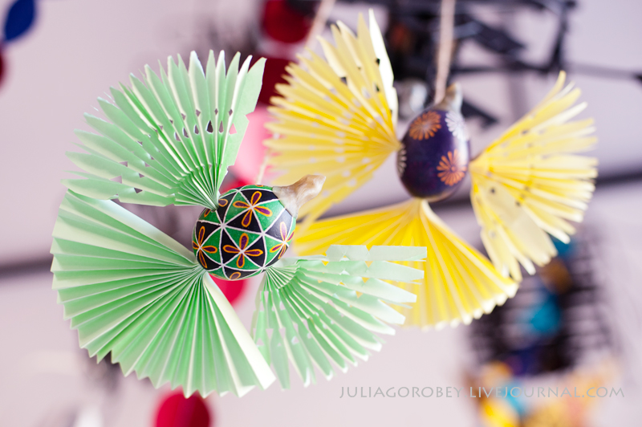

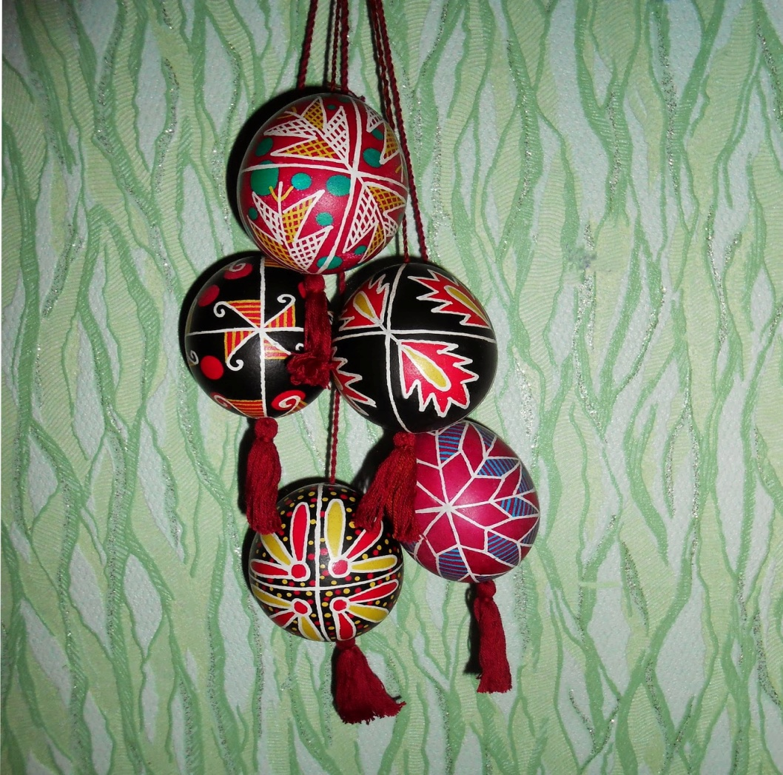

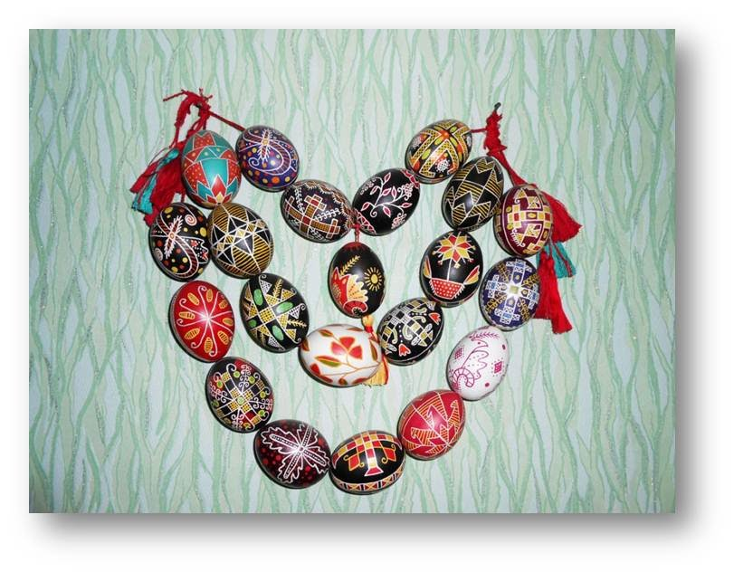
«Дзвони» - хатня прикраса-оберіг. Писанки з’єднані на китицях по три, п’ять, сім штук; при коливанні створюють у просторі шурхіт. За віруванням, цей шурхіт відлякує та відганяє від хати нечисту силу. Він подібний до церковних дзвонів, китайських та японських дзвоників, що очищують простір довкола себе. Вішали «дзвони» у хаті поблизу ікон. «Гердан»- хатня прикраса-оберіг. Гердан представляє собою три низки з трьома, п’ятьма, сімома писанками, що начебто утворюють намисто з трьох низок. З обох країв низки зв’язуються вузликами і на них підвішуються китиці. Центральна писанка в кожній низці обов’язково є із зображенням хреста. Вішається гердан під іконами. Вважається могутнім оберегом. «Міжвіконний хрест»- хатня прикраса-оберіг. Символ Духа Святого, що кружляє під сволоком хати в Різдвяні та Великодні свята, охороняючи оселю. Приносячи в неї любов, благодать та надію на краще життя.

Розділ 3. Колективний творчий проект «Виготовлення композиції з писанок»

Колективний творчий проект «Виготовлення композиції
з писанок за темою «Символи Вогоню: Сонце. Трикветр. Зірка»

Анотація
Тема проекту: «Виготовлення композиції з писанок».
Мета проекту:
навчальна - навчити виготовляти тематичні композиції з писанок;
розвиваюча – розвивати просторове та технічне мислення, художню уяву, естетичний смак, координацію рухів у процесі виготовлення писанок;
виховна - виховувати бажання продовжувати і розвивати традиції українського народу, охайність під час виконання робіт.
Об’єкт проекту: композиція з писанок.
Основні завдання і цілі:
- Підібрати об’єкт для роботи;
- Провести порівняльний аналіз запропонованих об’єктів з метою обрання кращого;
- Підібрати складові елементи композиції та їх кількість;
- Підібрати матеріали для виготовлення композиції;
- Опрацювати техніку розпису яєць для композиції;
- Опрацювати техніку кріплення писанок в композиційному рішенні;
- Підібрати інструменти та матеріали для даної роботи;
- Ознайомитися зі зразками і ескізами для виконання розпису;
- Розрахувати економічне обґрунтування проекту.
Матеріально-технічне забезпечення проекту:
- Різні види матеріалів;
- Писачок;
- Мережа інтернет;
- Посібники;
- Техніко-технологічна документація;
- Інструкції з техніки безпеки.
Вимоги до виробу:
- Оригінальність;
- Композиційна цілісність;
- Якість;
- Безпечність;
- Естетичне оформлення.
І. Організаційно-підготовчий етап:
1. Технічне завдання
1.1. Призначення проектованого виробу
Кожного року в травні місяці у нас відбувається виставка декоративно-ужиткового мистецтва, на яку мають бути представлені роботи гуртківців даного напрямку. Ця виставка для нас, як підсумок роботи за рік. Тому, після вивчення одного, або двох розділів за навчально-виховним планом гуртка, ми плануємо якусь підсумкову роботу. І продукт нашого колективного творчого проекту і стане для нас підсумком за розділом «Символи Вогню: Сонце. Трикветр. Зірка» а разом з тим представить наш гурток на районній виставці декоративно-ужиткового мистецтва в травні.
1.2. Вимоги до проектованого виробу.
- Вимоги до конструкції: оригінальність, надійність, безпечність, практичність, оптимальний розмір, композиційна цілісність;
- вимоги до оздоблення: якісне та естетичне оздоблення, смислове навантаження, гармонійне поєднання з усіма елементами виробу.
- вимоги до матеріалів: простота в процесі обробки, надійність у використанні, стійкість до впливу оточуючих факторів, доступність у придбанні.
2. Технічна пропозиція.
Вимоги до оздоблення – якісне та естетичне, гармонійне поєднання з усіма елементами.
2.1. Аналіз ескізів та пропозицій учасників творчої групи (вимоги, які враховуються при проектуванні композиції: оздоблення, смислове навантаження виробу, простота в процесі обробки. Надійність у використанні, стійкість до впливу оточуючих факторів)
Ескіз 1. На ескізі зображено дерево, на якому симетрично закріплені писанки з зображенням символів вогню на фоні різнокольорових стрічок.
Ескіз 2. На ескізі зображено вазу в якій у формі букета квітів викладені писанки з зображенням символів вогню, які закріплені на дерев’яних паличках за допомогою різнокольорових кульок з ниток.
Ескіз 3. На ескізі зображено панно, на якому на червоному фоні у формі трикветра закріплені писанки з зображенням символів вогню. Сам трикветр викладений тасьмою з орнаментом.
Аналіз запропонованих ескізів за певними вимогами:
№ | Критерії | Зразок 1 | Зразок 2 | Зразок 3
1 | Естетичність | естетична | естетична | естетична
2 | Нескладність у виготовленні | проста | найпростіша | складна
3 | Економічність | економна | економна | неекономна
4 | Оригінальність | найоригінальніша | оригінальна | оригінальна
5 | Композиційна цілісність | присутня | присутня | присутня
6 | Власні вподобання | подобається | подобається | Дуже подобається

2.2. Висновок по технічній пропозиції.
В результаті проведеного аналізу запропонованих ескізів майбутньої композиції з писанок за розділом програми з писанкарства «Символи Вогню: Сонце. Трикветр. Зірка» можна зробити наступний висновок: всі ескізи створені відповідно до правил композиції, відповідають своєму призначенню, прості у виготовленні, оригінальні. Але, порівнявши та оцінивши всі складові вимог до даної композиції, творча група прийшла до спільного вибору ескізу №3, тому що він, незважаючи на складність, дуже оригінальний, привабливий, цікавий у виготовленні і повністю відповідає заявленій темі і раніше вказаним вимогам. Тому було обрано ескіз №3.
ІІ. Конструкторський етап.
1. Опис зовнішнього вигляду ескізу композиції.
Рама розміром 450 мм х 330 мм. По внутрішньому контуру рами викладена орнаментальна тасьма. Поле в рамі червоного кольору, на якому золотистою тасьмою викладено символ вогню Трикветр. Кожен згин Трикветра закріплений фрагментом із тої ж самої тасьми. По лінії руху Трикветра (коло) та в центрі кола закріплені писанки з зображенням символів Сонця, Зірки, Вогню. Всього десять яскравих, різнокольорових писанок. Червоне тло і різнокольорові писанки надають композиції неповторного вигляду.

2. Матеріали та ресурси:
Основними предметами нашої композиції є писанки. Наші писанки написані на курячих яйцях білого кольору середньої величини. Основний предмет, який використовувався для написання писанок – бджолиний віск який має приємний медово-восковий запах. Для фарбування писанок використовувалися синтетичні барвники - анілінові фарби жовтого, жовтогарячого, зеленого, синього, червоного, коричневого та чорного кольорів, які призначені для фарбування вовни.
Для оформлення композиції необхідна дерев’яна рама, тканина, тасьма з орнаментом, тасьма золотиста, нитки, клей, лак.
Цифровий фотоапарат
Засоби для зв’язку з Інтернетом
Комп’ютер
3. Інструменти:
Основним інструментом для написання писанок є писачок. Це спеціальний інструмент для розпису яєць. Ми використовували писачок з вихідним отвором 2 мм. Обов’язковим елементом, без якого майже неможливо працювати писачком, є дротик, яким за необхідності прочищають отвір, через який витікає віск при написанні писанки. Потрібні ще чисті ганчірки, ложки, якими опускаємо яйце у фарбу (до кожної фарби окремо).
Для оформлення композиції необхідно шило, лінійка, олівець.
4. Використання технологій:
- обробка заготовки яйця до роботи;
- свердління отвору в яйці;
- видування місткості яйця;
- нанесення ескізу олівцем;
- робота з писачком;
- фарбування;
- лакування;
- робота з клеєм;
- робота з шилом;
- кріплення писанок до поверхні картини.
5. Розробка робочої документації.
- визначення матеріальних витрат:

№ | Назва матеріалів, предметів, інструментів | К-сть | Ціна за одиницю  (Гривень) | Всього  (гривень)
1 | Яйце | 10 шт. | 2.80 | 28.00
2 | Віск | 50 гр. | 150.00 грв.за 1 кг. | 7.50
3 | Фарби | 7 пак. | 5.00 | 35.00
4 | Писачок | 5 шт. | 45,00 (багаторазове використання) | -
5 | Свічки | 5 шт. | 4.50 | 22.50
5 | Рама дерев’яна | 1 шт. | 25.00 | 25.00
6 | Тканина | 50мм х 45мм | вторсировина | -
7 | Тасьма | 3.00 м | 3.50 | 10.50
8 | Проволока бісерна | 2.00 м | 2.00 | 4.00

Разом: 132.50 грв. (вторсировину та предмети багаторазового використання в загальній сумі витрат не враховуємо).
Ш. Технічний етап.
Виготовлення писанок складається з таких операцій:
Підготування яйця до написання
Розмітка поверхні яйця
Нанесення воскового малюнка
Фарбування
Зняття воску
Послідовність:
1. Вибрані до написання яйця миємо у літній воді, додаючи одну чайну ложку соди на 1 л води, обережно стираємо бруд, після чого кладемо у воду, вливши 2-3 л оцту, виймаємо і просушуємо. Робимо у двох протилежних кінцях отвори за допомогою гострозаточеного надфіля або тонкого свердла та обережно «видуваємо» вміст яйця. Після цього в утворену дірочку шприцом заливаємо клей ПВА. Цю процедуру повторюємо декілька разів. Таке яйце є досить міцним і може довго зберігатися. Після цього яйце сушимо.
2. Вибраний візерунок для писанки аналізуємо. Далі виконуємо поділ поверхні яйця за допомогою простого, гострозаточеного олівця, і бажано, щоб олівець був твердим і не залишав на яйці дуже жирного сліду. Ділимо яйце по довжині і впоперек на чотири рівні частини, а також проводимо додаткові лінії.
3. Виконуємо повністю візерунок
4. У писачок кладемо маленький кусочок воску і нагріваємо його на полум'ї свічки декілька секунд. Після цього пробуємо провести ним лінію на папері, щоб перевірити, чи добре витікає віск . Коли віск буде добре нагрітий і не капатиме, починаємо наносити його на писанку так само, як і олівцем, тобто обертаючи яйце навколо осі прикладеним до яйця писачком з розтопленим воском. При цьому слідкуємо, щоб писачок своїм отвором був щільно прикладений до яйця, тобто голівкою він повинен стояти прямо перпендикулярно до його поверхні. Наносимо воском тільки ті лінії, які на писанці білого кольору.
4. Підготовлене для писанки яйце обережно опускаємо у банку з жовтою фарбою. Просушуємо.
5. Потім по жовтому кольору покриваємо воском ті лінії, які на писанці мають бути жовтими.
6. Яйце опускають у червону фарбу і через кілька хвилин виймають. Просушуємо.
7. Покриваємо воском місця, які на писанці мають бути червоними.
8. Якщо на писанці є червоний і зелений кольори, тоді поступаємо так: аналізуємо, якого кольору менше? Якщо зеленого, то місця які мають бути зеленим покриваємо зеленою фарбою за допомогою пензлика. Чекаємо поки візьметься фарба, промокаємо і покриваємо воском. Тільки потім кладемо яйце до червоної фарби. Чому? Тому що зелена фарба не береться на червону, а червона на зелену.
9. Кладемо яйце до чорної фарби.
10. Зняття воску. Писанку прогріваємо на полум’ї свічки (прикладати до полум’я збоку, тому що зверху полум’я виділяє кіптяву і писанка може закоптитися) і знімаємо віск ганчіркою. Писанка готова.
Коли знімаємо віск із писанки написаної на видутому яйці над полум'ям, необхідно спочатку відкрити отвори гарячим писачком, бо деколи шкарлупка під дією нагрітого в середині повітря може тріснути.
Складання композиції.
- За допомогою клею кріпимо червону тканину на міцний картон і вставляємо в раму.
- Внутрішні поля рами обводимо орнаментальною тасьмою, закріплюючи її клеєм.
- Олівцем помічаємо основні контури Трикветра.
- Викладаємо трикветр золотистою тасьмою і закріплюємо клеєм.
- Фіксуємо основні точки трикветра фрагментами орнаментальної тасьми.
- Помічаємо олівцем місця розташування писанок на композиції.
- Шилом проколюємо картон для кріплення писанок (для кожної писанки два проколи на відстані 2.5 см).
- За допомогою бісерної проволоки кріпимо писанки на свої місця, закручуючи проволоку на зворотній стороні.
- Зворотну сторону картини закриваємо міцним папером за допомогою клею.
- На задній стороні картини за допомогою шматочка аркуша і клею ПВА закріплюємо шнурок для підвішування картини на стіні.
- Лакуємо раму.
Самоконтроль власної діяльності
- здійснення контролю якості обробки виробу;
- проведення контролю якості готового виробу;
- визначення якості оздоблення виробу.
Дотримання технологічної і трудової дисципліни, культури праці
При виконанні роботи на всіх етапах суворо дотримуватись правил техніки безпеки. Для цього користуватися інструкціями з техніки безпеки та охорони праці.
Оцінка якості виробу
- здійснення оцінки якості спроектованого і виготовленого виробу;
- порівняння власного виробу з відомими та теоретичними проектами.
ІУ. Технологічний етап
1. Критерії оцінки
Технологічні критерії:
- складність і об’єм виконаних робіт - висока;
- доцільність виробу - використовується за призначенням
2. Конструктивні критерії:
- міцність, надійність - висока;
- відповідність конструкції призначенню виробу - відповідає всім технологічним вимогам;
3. Естетичні критерії:
- оригінальність форми - проста;
- композиційно завершена робота;
- кольорове рішення - поєднання різнокольорових писанок з червоним;
4. Екологічні критерії:
- забруднення навколишнього середовища при виготовленні виробу - відсутнє;
- можливість використання відходів виробництва - безвідходне;
5. Економічні маркетингові критерії:
- Виріб на сьогодні користується попитом на ринку;
- можливе масове виробництво виробів.
6. Доцільний вид реклами - художні салони, виставки, ярмарки.
7. Коригування виконаного виробу:
- порівняння виконаного виробу;
- усунення недоліків і неполадок.
У.Завершальний етап. Презентація проектованого виробу.

Презентація проектованого виробу відбувається на підсумковому занятті за темою: «Символи Вогню: Сонце. Трикветр. Зірка»:
А зараз наші досвідчені майстрині, дівчатка з гуртка «Писанкарство» презентують свої творчі проекти:
Дівчатка підходять до проектованого виробу:
1-а дівчинка:
Коли беру до рук я писачок,
В душі моїй щасливе хвилювання.
Ось Берегиня, буй, тури, юрок…
І я пишу з любов’ю і бажанням.
Наша композиція називається «Знаки Вогню: Сонце. Трикветр. Зірка» Вона повністю відповідає своїй назві. Адже тут на писанках зображені знаки вогню, а на панно за допомогою тасьми викладений великий знак Трикветр. Назва роботи говорить сама за себе. В багатьох народних обрядах Вогонь - символ любові, який є посланцем Сонця на Землі і дає людям світло, тепло, хліб і всяку страву, допомагає в ремеслах (ковальство), але, як і Сонце, може бути добрим або небезпечним залежно від ставлення до нього людей. То ж Вогонь і Сонце, потрібно шанувати і не розгнівити - бо тоді він може жорстоко покарати. Існують суворі заборони плювати у вогонь, кидати в нього сміття та ін.
2-а дівчинка:
І грає барвами, як сонечко, яйце,
І додає великої наснаги.
Ведмежі лапки, равлик, деревце…
Чому мені віддати перевагу?
Сонце – це небесний вогонь, про який люди в різні часи мали своє уявлення, але завжди шанували й возвеличували. Його уявляли як отвір, крізь який видно справжнє яскраве небо, як іскру, що невідомо як тримається на небі, як Око Боже, свічу, яку носять ангели, як велике колесо, яке можна дістати навіть рукою, коли воно опускається на землю ввечері. Схід Сонця оживляє, пробуджує увесь світ, дає тепло, світло й силу всьому живому. Навесні Сонце знищувало холод, ламало крижані мости, відмикало своїм промінням (золотими ключами) небо й землю, випускало птахів із вирію, зелену траву, яру пшеницю.
Сонце символізує то життя то смерть, а також оновлення через смерть. За уявленнями наших пращурів сонце по небу рухається не самостійно, а переміщується на рогах оленя. Прадавній міф пояснює схід і захід сонця: Олень викрадає сонце-діву в підземному царстві, і біжить з нею на небо. Розгніваний володар потойбічного світу женеться за оленем, наздоганяє його і повертає свою полонянку назад.

3-я дівчинка:
І поринаю я незримо крізь віки
В часи далекі, давньої давнини,
Несуть до мого серця писанки
Історію моєї України.
Зірка, або ружа – також один із символів вогню. А ще це символ народження нового життя. На деяких писанках велика зірка зображена з гіллям або листям. Зірка, яка проростає гіллям на чотири сторони, - досить поширений образ вишивки рушників і сорочок Київщини, Полтавщини і Чернігівщини. Очевидно, що для далеких предків восьмикутна зірка була втіленням життєдайної сили, чогось такого, що породжує життя. Цікаво, що образ великої восьмикутної зірки на рушниках часто обрамлявся малими зірочками або іншими фігурками.
Ружа, роза, розетка, зірка також символізує сонце і вранішню зорю. Містить в собі косий хрест, прямий хрест, а також лівосторонню і правосторонню свастики. В народній символіці - незмінний символ любові. Подарувати писанку з ружею означало освідчитися в коханні.
Проектований виріб також, разом з іншими композиціями, презентується на святі до Ведикодня «О, писанко! Ти символ України» а надалі представляється на районній та обласній виставці декоративно-ужиткового мистецтва.

Список використаної літератури:
1. Лисенко С. Про проекти / С. Лисенко //Відкритий урок. – 2003. – № 17. – С.17–18
2. Т.О.Коновал. Писанкова абетка. К.: «Світ успіху», 2007.
3. О.Білоус, З.Стащук. Школа писанкарства. К.:РВЦ КПДЮ, 2014.
4. О.Білоус. Символічна мова писанок. Від кам’яної доби до сьогодення.К.: Видавничий дім журналу «Артанія», 2008.
5. В.Манько. Взірці українських народних писанок.
6. В.Манько.Українська народна писанка. Л.: Монастир Свято-Іванівська Лавра. Видавничий відділ «Свічадо», 2005.
7. Марія Іванишин. По білому яйці воскові взори. Посібник з писанкарства. Львів, 2006.
8. Вадим Мисик, Олесь Фисун. Писанки. Київ, 1992.
9. Одарка Онищук. Символіка української писанки. Торонто, 1985 р
10. Виставка ППД «Освіта Черкащини» Проектні технології як засіб… Додаток 2 Різнобарв’я писанок певних регіонів України Полтавщина Чернігівщина Полісся Поділля Івано-Франківщина Золотоніська гімназія ім. С.Д. Скляренка Бузовська С.В.
Додаток 4 Хатні прикраси-обереги з писанок Голуби» «Гердан» «Дзвони» «Хрест Золотоніська гімназія ім. С.Д. Скляренка Бузовська С.В.

Інтернетресурси:
Щекатунова Г.Д..Проектна діяльність у початковій школі ippo.kubg.edu.ua/.../proektna_dijalnist_u_pochatkovij
http://da.coolreferat.com.ua/nuda/metodichni-rekomendaciyi-shodo-skladannya-ta-oformlennya-proek/main.html https://www.google.com.ua/?gfe_rd=cr&ei=XW6nVsy2F4WToQfg5Y2IDg#q=Vrkdn.org.ua%2Fmod%2Fresource%2Fview.php%3Fid%3D4098
http://metoduchka.com/plan-konspekt-uroku-metody-proektuvannja-vyrobiv-vybir-vyrobu-dlja-vyhotovlennja/

Додатки:
Методичне забезпеченя занять з писанкарства за темою: «Символи Вогню: Сонце. Трикветр. Зірка».
Заняття №1
Тема. Символи Вогню. «Сонце». Значення. Зображення на писанках.
Мета: Ознайомити з символом «Сонце»; закріпити навики роботи з писачком; розвивати просторове та технчне мислення, художню уяву, естетичний смак; виховувати охайнсть пд час виконання робт; формувати шанобливе ставлення до народних традицй, бажання х розвивати.
Ключов слова: писанка, видутка, писачок, вск, писанка.
Наочнсть: нструкцйн карти, писанки, альбоми, додаткова лтература.
Обладнання: писачки, вск, фарби, видутки, лоточок для яць, ганчрка, серветки;
Міжпредметн зв’язки: Народознавство, геометря, образотворче мистецтво, фзика.
План заняття:
1.Сонце – небесний вогонь, носій світла і життя.
2. Правила безпеки праці під час написання писанки.
3. Особливост виконання символу «Сонце».
4. Виготовлення писанки з символом «Сонце».
5. Практична робота.
6.Підбиття підсумків заняття.
Хд заняття
. Органзацйна частина.
Привітання, готовність дітей до заняття, організація робочих місць.
. Актуаця опорних знань мотиваця навчально дяльност. Переврка знань учнв проводиться у форм фронтально бесди.
- Що таке писанка?
- Магічне значення яйця.
3. Як нструменти використовують для написання писанок?
4. Яке значення мала писанка для наших предкв?
5. Як символи ми з вами вивчали на минулому занятті?
6. Формулювання теми мети заняття.
. Вивчення нового матералу.
Для початку згадаємо значення деяких слів, які пов’язані з народним мистецтвом - писанкарством.
Тезаріус:
Бог - творець світу;
Сили природи – сили води, вогню, вітру, землі;
Символи – загадкові малюнки, знаки;
Потойбічний світ – світ до якого потрапляють люди після смерті;
Розетка – орнаментальна прикраса круглої форми.
Сварга, Свастя – стародавній символ у вигляді хреста з рівними із загнутими на 90° вліво, або вправо кінцями, що трапляється в багатьох культурах. Назва походить від древньої літературної мови Індиії: su («добре») і asti (буття). У слов'ян звучить як побажання «щасти». Цей символ дуже поширений і найчастіше пов'язаний з Сонцем.
Колісниця – двоколісний, рухомий конями засіб пересування.
Розповдь керівника гуртка, робота з альбомами та нструкцйними картками.
Коли беру до рук я писачок,
В душі моїй щасливе хвилювання.
Ось Берегиня, буй, тури, юрок…
І я пишу з любов’ю і бажанням.
І грає барвами, як сонечко, яйце,
І додає великої наснаги
Ведмежі лапки, равлик, деревце…
Чому мені віддати перевагу?
І поринаю я незримо крізь віки
В часи далекі, давньої давнини,
Несуть до мого серця писанки
Історію моєї України.
Як ви знаєте, більшість символів, які дійшли до нас, дуже давнього походження. Це знаки тієї чи іншої сили природи, незрозумілої для наших предків, від якої значно залежало і їх виживання.
Сонце – це небесний вогонь, про який люди в різні часи мали своє уявлення, але завжди шанували й возвеличували. Його уявляли як отвір, крізь який видно справжнє яскраве небо, як іскру, що невідомо як тримається на небі, як Око Боже, свічу, яку носять ангели, як велике колесо, яке можна дістати навіть рукою, коли воно опускається на землю ввечері. Схід Сонця оживляє, пробуджує увесь світ, дає тепло, світло й силу всьому живому. Навесні Сонце знищувало холод, ламало крижані мости, відмикало своїм промінням (золотими ключами) небо й землю, випускало птахів із вирію, зелену траву, яру пшеницю.
Сонце символізує то життя то смерть, а також оновлення через смерть. По небу сонце рухається не самостійно, а переміщується на рогах оленя (істоти чоловічої статі). Прадавній міф пояснює схід і захід сонця: Олень (істота, що належить землі) викрадає сонце-діву в підземному царстві, і біжить з нею на небо. Розгніваний володар потойбічного світу женеться за оленем, наздоганяє його і повертає свою полонянку назад. Кінь також може переносити сонце, але це образ вторинний і двозначний. Бо кінь може бути як божеством сонця, так і потойбічного світу.
За древньою традицією, що була прийнята в Європі, неділя (воскресенье) – день присвячений сонцю. Масляна – свято пов’язане з пробудженням бога землі після зимової сплячки. У цей день печуть млинці – символи сонця. Символом сонця є також колесо, що обертається, коло з крапкою, коло в оточенні променів, 6 та 8-пелюсткові розетки, свастика, колісниці, сонячні птахи і тварини.
На писанках сонце позначається знаками у вигляді кола, кола з крапками, кола з хрестом всередині, кола з променями, а також у вигляди шести- та восьмираменної розетки, свасті (сварги). Сонячне світло - це символ єдності, впорядкованості світу. Це також символ ясного і тверезого бачення, правосуддя.
Писанка з зображенням сонця (згідно з уявленнями) охороняла від поганого ока, хвороб, приносила щастя, довге життя.
Тепер розглянемо наявні у нас наочні посібники (робота з таблицями, альбомами, літературою) та інструктивну карту (додаток 1) з варіантами зображення Сонця на писанках.
V. Узагальнення знань учнв.
Перехресне опитування учв з метою виявлення рвня розумння теми, засвоння матералу.
УІІ. Практична робота:
Для роботи пропонуються триколірні писанки з зображенням символа «Сонце».
Слово керівника гуртка: Перед початком роботи хочу вас підбадьорити гарними словами, сказаними устами нашого народу, а вам пропоную доповнити:
Без діла –………………. слабіє сила.
Тяжко тому жить………., хто не хоче робить.
Очам страшно……….., а руки роблять.
Не журись –……….. та за діло берись.
Не святі……………. горшки ліплять.
У вмілого руки……………. не болять.
Ремесло – не коромисло………………., плечі не відтягне.
Не почавши –……………… не закінчиш.
Кінець –……………. діло хвалить.
А які прислів’я про працю знаєте ви?
А тепер давайте пригадаємо правила техніки безпеки під час написання писанок. Діти по черзі називають правила, а керівник гуртка доповнює (додаток 2)
Для більш продуктивної праці, давайте з вами поділимось на команди, наприклад за кольором писанок, які ви будете писати: команда Червоних і команда зелених (поділ за місцем сидіння).
Гуртківц виконують поставлен перед ними завдання, дотримуючись технолог виконання писанок (додаток 3).
Керівник гуртка допомага, при потреб виправля помилки, контролю дотримання правил безпеки прац, сантарно-ггнчних вимог, культури прац.
В перерві проводиться ігрова хвилинка «Загадкове яйце-райце» (Додаток 4).
Керівник гуртка по черзі загадує загадку кожній команді (метод мікрофон). Мікрофон переходить від команди до команди. За результатами відповідей нараховуються очки кожній команді.

VI. Підбиття підсумків заняття.

Писанки закріплюються на лотках для розгляду і оцінювання гостями. В якості гостей запрошуються керівники суміжних гуртків та їх вихованці. Гості відмічають ті писанки які їм найбільше сподобалися (малюють смайлик на лотку поруч з писанкою).

Підбиваються командні очки і добавляються до раніше набраних. Команда переможець приймає вітання.

Додаток 1.

Інструкційна картка 1. Варіанти писанок із зображенням «Сонця»

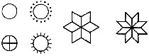
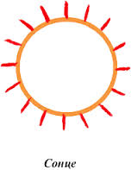

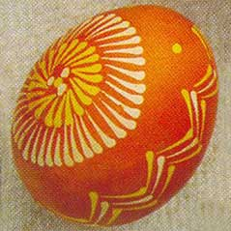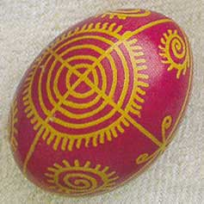

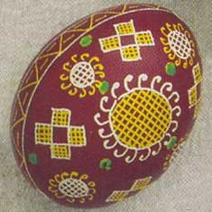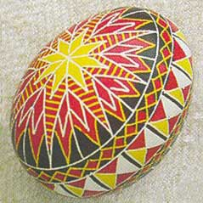

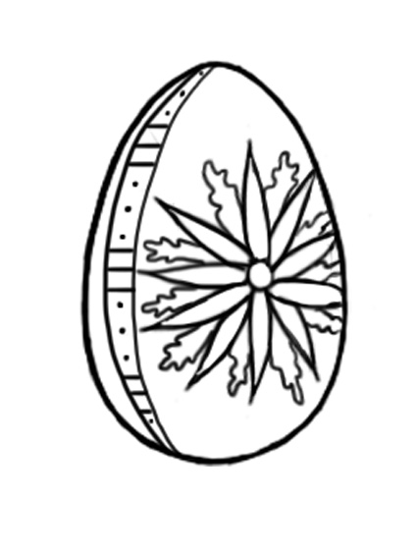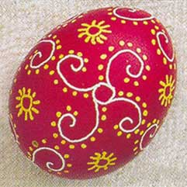

Додаток 2.

Інструкційна картка 2. Правила безпеки праці при розписуванні

писанок воском.

Працювати у спецодязі.

Свічку запалює тільки керівник гуртка

Перевірити міцність закріплення писачка.

Не торкатися руками вогню.

Не перегрівати писачок.

Гарячий писачок тримати рівно, не перевертати;

Видутку тримати в руках дуже обережно.

Усі інструменти під час роботи повинні мати конкретне місце.

При фарбуванні писанки користуватися спеціальною ложкою.

Під час обтирання писанок користуватися спеціальними серветками.

Додаток 3.

Інструкційна картка 3. Технологія виконання двоколірної писанки з символом „Сонце”
№№  пп | Назва операції | Прийом виконання операції
1 | Проведення осьових ліній | Малюнок виконується від руки
2 | Нанесення засічок на однаковії відстані від центра кола | Малюнок виконується від руки
3 | Малювання кола | Малюнок виконується від руки – малювання кола за восьма точками
4 | Ділення кола на рівні частини | Ділення кола виконується на око
5 | Проведення променів | Проводиться з точок поділу кола
6 | Наведення контуру основного зображення | Зображення наводимо гостро заточеним олівцем
7 | Покриття воском ліній, які на писанці мають бути білими | Покриваємо за допомогою писачка гарячим воском
8 | Закриття отворів на писанці | Закриваємо маленькою кулькою воску, за допомогою гарячого писачка
9 | Занурення писанки в розчин оцту (50/50) | Занурюємо за допомогою ложки на 10-15 сек.
10 | Занурення писанки в жовту фарбу | Занурюємо за допомогою ложки на 3-5-8 хв.
11 | Діставання писанки з фарби | Дістаємо з банки з фарбою за допомогою ложки і серветки (накладаючи серветку на писанку) рештки фарби з ложки виливаємо назад в банку
12 | Промокання писанки | Промокаємо писанку серветкою насухо.
13 | Закривання жовтого кольору воском | За допомогою писачка покриваємо воском всі місця, які на писанці мають бути жовтими.
14 | Занурення писанки в червону фарбу | Занурюємо за допомогою ложки на 3-5-8 хв.
15 | Діставання писанки з фарби | Дістаємо з фарби за допомогою ложки і серветки (накладаючи серветку на писанку) рештки фарби з ложки виливаємо назад в банку
16 | Промокання фарби на писанці | Промокаємо фарбу на писанці за допомогою серветки
17 | Відкриття отворів на писанці | Відкриваємо отвори за допомогою гарячого писачка
18 | Зняття воску з писанки | Писанку беремо в ліву руку, серветку в праву. Прикладаємо писанку до вогню свічки збоку (не зверху, так як зверху свічка коптить) нагріваємо 1-2 сек. І протираємо серветкою. Робимо так аж поки писанка не буде чистою.
19 | Покриття писанки олією або лаком | За допомогою чистої ганчірки (невеликої) наносимо на писанку трішки рослинної олії і розподіляємо її по всій писанці. Якщо це лак, то одягаємо на праву руку поліетиленовий пакет, писанку беремо в ліву руку. Мокаємо палець через поліетилен в лак і рукою через поліетилен розподіляємо лак по всій писанці.
20 | Просушування писанки | Писанку встановлюємо в лоток на 24 години.

Додаток 4.
«Загадкове яйце-райце».

Маленьке, кругленьке зі столу впало

Нема того коваля, щоб його скувало……….

Може зваритись, може розбитись

Може на птаха перетворитись………………..

В одній діжці два тіста…………..

Розколеш лід – візьмеш срібло,

Розколеш срібло – візьмеш золото………….

Пуд води, пуд їди і пуд солі –

Варю. Варю – не солоне………………….

Кинути вгору, то біле.

Кинути на землю, то жовте……………… (всі: яйце)

Всі його люблять, всі його чекають,

А хто подивиться – кожен скривиться……….. (сонце)

Мету-мету, не вимету! Несу, несу, не винесу!

Пора прийде – само пропаде………... (промінь сонця)

Заняття 2.
Тема: Символи вогню. Трикветр. Значення. Зображення на писанках.
Мета: Ознайомити з символом «Трикверт»; закріпити навики роботи з писачком; розвивати просторове та технчне мислення, художню уяву, естетичний смак; виховувати охайнсть пд час виконання робт; формувати шанобливе ставлення до народних традицй, бажання х розвивати.
Наочнсть: нструкцйн карти, писанки, альбоми, додаткова лтература.
Обладнання: писачки, вск, фарби, видутки, лоточок для яць, ганчрка, серветки;
Міжпредметн зв’язки: Народознавство, геометря, образотворче мистецтво, фзика.
План заняття:
1.Трикверт - знак вогню. Роль вогню у світотворенні.
2. Правила безпеки праці під час написання писанки.
3. Особливост виконання символу «Трикветр».
4. Виготовлення писанки з символом «Трикветр».
5. Практична робота.
6.Підбиття підсумків заняття.
Хд заняття
. Органзацйна частина.
Привітання, готовність дітей до заняття, організація робочих місць.
. Актуалізаця опорних знань мотиваця навчально дяльност. Переврка знань дітей проводиться у формі вправи «Мандрівка».
Сьогодні ми з вами помандруємо в один із куточків країни писанкарства - кам’яний вік НЕОЛІТ. Що ви очікуєте від сьогоднішньої мандрівки, стоячи на порозі кам’яного віку?
Вправа «Мої очікування»
- У вас на робочих столах лежать кольорові зірочки, напишіть свої очікування від сьогоднішнього заняття, виразивши їх трьома словами.
Ми, фактично, знаходимося біля брами в кам’яний вік, але ж брама зачинена і вона не відчиниться, аж поки ми не згадаємо попередню історію нашої подорожі в країну писанкарства.
- Як символи ми з вами вивчали на минулому занятті?
- Що означає символ «Сонце»?
- Як нструменти використовують для написання писанок?
- Як позначається сонце на писанках?
- Яке значення мала писанка для наших предкв?

. Вивчення нового матералу.
Ви молодці! Справились із завданням і ми можемо розпочати нашу мандрівку.
Ми продовжуємо з вами вивчати символи вогню і сьогодні тема нашого заняття: Трикветр. Значення. Зображення на писанках.
Для початку запам’ятаємо значення деяких слів, які пов’язані з нашою мандрівкою.
Тезаріус:
неоліт - новий камяний вік (період між 6 тис. до н. е. і 4 тис. до н.е.)
атрибут - невід'ємна, необхідна для забезпечення цілісності об'єкта (предмета) або суб'єкта (людини) властивість, його частина.
Розповдь керівника гуртка, робота з альбомами та нструкцйними картками.
Ви пам’ятаєте, що більшість символів в писанкарстві дуже давнього походження. Це знаки сил природи, незрозумілої для наших предків, від якої дуже залежало їх виживання.
На багатьох народних писанках зустрічається зображення Вогню. Воно дійшло до нас ще з кам’яної доби – неоліту. На писанках Вогонь позначається знаком «триріг». Інші назви цього знаку - «трикветр», «триніг».
Вважається, що «триріг» - знак, пов'язаний з неолітичним богом землі, а вогонь був одним із його атрибутів. Також цей знак є символом родючості, оскільки Бог землі був носієм чоловічого, запліднюючого чинника. Триріг складається з трьох заокруглених або ламаних гачків, що виходять із спільного центру, або від кола чи трикутника.
Вогонь також є чинником світобудови, символом чоловічої сили.
Оскільки Вогонь та Вода - брат і сестра, і, поєднавшись, вони утворили любов, землю і все, що на ній є, то в багатьох обрядах Вогонь - символ любові, який є посланцем Сонця на Землі і дає людям світло, тепло, хліб і всяку страву, допомагає в ремеслах (ковальство), але, як і Сонце, може бути добрим або небезпечним залежно від ставлення до нього людей. То ж Вогонь, як і Сонце, потрібно шанувати і не розгнівити - бо тоді він може жорстоко покарати. Існують суворі заборони плювати у вогонь, кидати в нього сміття та ін.
Писанки з символом вогню «Трикветром» мають безліч народних назв: «листки», «баранячі роги», «порожні квіточки», «конюшина», «гачки», «рута», «горіховий лист», «трояки», «жуки», «павуки» та багато інш.
Тепер розглянемо наявні у нас наочні посібники (робота з таблицями, альбомами, літературою) та інструктивну карту (додаток 1) з варіантами зображення символа Трикветр на писанках.

V. Узагальнення знань гуртківцв.
Перехресне опитування учв з метою виявлення рвня розумння теми, засвоння матералу.
УІІ. Практична робота:
Для роботи пропонуються писанки з зображенням символа «Трикветр».
Слово керівника гуртка:
Перед початком роботи хочу вам розповісти гуцульську легенду головне гасло якої «ПОКИ ЛЮДИ ПИШУТЬ ПИСАНКИ - ДИЯВОЛ БЕЗСИЛИЙ». Легенда називається: «ПЕКУН»:
У гуцульському краї серед зелених гір є чимало долин та ущелин. Можна зустріти тут такі місця, куди майже ніколи не потрапляє сонячне проміння. В одному такому яру з давніх давен жив злий дух Пекун. За своє життя він ні разу не бачив сонця і не був далі свого яру.
Спочатку Пекун гуляв по землі і творив лихі справи. Дуже радів злий дух, якщо йому вдавалося переманити людську душу на свій бік. Одних він залякував своїм страшним виглядом, інших купував на золоті дукати. Але найбільше любив Пекун малих дітей.
Якось перед Великоднем вийшов Пекун зі схованки і помандрував у Карпатський край вербувати людей для нечистої сили й ганебних справ. У селі неподалік Коломиї злий дух побачив маленьку дівчинку, що малювала писанку.
Застосовуючи свої чари, Пекун намагався заворожити дитину. Але маленька гуцулочка так захопилась роботою, що Пекун ніяк не міг привернути її увагу.
Нарешті йому вдалося вирвати писанку з дитячих рук, і він чимдуж помчав до схованки. Дитина плакала, а люцифер Пекун радів із дитячих сліз і задумав розбити писанку. Як тільки злий дух ударив розписаним яйцем об виступ гірської скелі, писанка тріснула. Пекун почав трощити писанку, топтати її ногами. Але тут сталося диво: із решти писанки утворилися ланцюги. Пекун аж пащу відкрив від здивування. А тим часом чарівні ланцюги обмотати лапи і шию злого Пекуна і прикували його до стін та дна яру. Пекун спочатку легко, а потім з усієї сили почав рвати ланцюги.
Із того часу злий Пекун живе в темному яру і не бачить світу білого. Двадцять ланцюгів міцно і надійно тримають злюку в темноті й сирості. Із цієї криївки він висилає своїх слуг – малих чортенят – на обзорини по цілому світу. Коли вони повертаються, Пекун питає у них, чи люди живуть у злагоді. Якщо почує, що гніваються чи сваряться між собою, тішиться, бо то його люди. І тоді ланцюги слабнуть, а злюка має нагоду підійти трошки ближче до людей.
Далі питає чортенят: «Чи діти шанують родичів? Чи мирно живуть сусіди, а чи, може, сваряться? Чи жінки і дівчатка пишуть писанки, а чи ні?» коли його посланці кажуть, що люди пишуть писанки, діти шанують батьків і сусіди живуть мирно, у злагоді, то Пекун плаче, бо ті, що пишуть писанки і виконують християнські заповіді співжиття, не можуть стати його людьми.
Плачучи, чудовисько намагається зірвати ланцюги, але вони міцні і з кожною доброю справою на землі ці ланцюги стають міцнішими… Не пускатимуть Пекуна вони доти, поки люди пишуть писанки та живуть у злагоді.
Сподівається Пекун такого часу, коли люди пересваряться між собою і перестануть писати писанки. Аж тоді він зможе вирватися на волю і запанувати між усіма. Аж тоді настане кінець світу. Сподіваємося, що не вдасться Пекунові дочекатись того часу, бо діти наші шанують батьків і разом з тим пишуть писанки.
А тепер давайте порушимо сподівання ПЕКУНА і почнемо писати наші писанки. А для цього обов’язково пригадаємо правила техніки безпеки під час написання писанок. Діти по черзі називають правила техніки безпеки, керівник гуртка доповнює (Додаток 2).
Для більш продуктивної праці, давайте з вами об’єднаємось в пари (об’єднання за місцем сидіння). Кожна пара вибирає свою пару писанок, чи то за кольором, чи за узором, чи за складністю виконання. Умова одна для всіх пар: писанки пишемо допомагаючи один одному: порадою, підказкою. Оцінювання робіт буде також за парами.
Гуртківц виконують поставлен перед ними завдання, дотримуючись технолог виконання писанок. (нструктивна карта, додаток 3).
Керівник гуртка допомага, при потреб виправля помилки, контролю дотримання правил безпеки прац, сантарно-ггнчних вимоги, культуру прац.
В перерві проводиться ігрова хвилинка «Розгадай кросворд» (Додаток 4).
Керівник гуртка роздає однакові кросворди кожній парі. За фіксований час пари мають розгадати кросворд. Найбільшу кількість балів отримує пара яка найперша розгадала кросворд.

VI. Підбиття підсумків заняття.

Давайте з вами порівняємо ваші очікування на початку заняття і зараз: чи справдились вони? Що нового ви дізнались мандруючи по країні писанкарства?

А тепер подивимось ваші писанки. Писанки попарно закріплюються на лотках для розгляду і оцінювання гостями. В якості гостей запрошуються керівники суміжних гуртків та їх вихованці. Гості відмічають ті писанки які їм найбільше сподобалися (малюють смайлик на лотку поруч з парою писанок).

Рахуються смайлики плюс бали за розгадування кросворда і переможець приймає вітання.
Додаток 1.

Інструкційна картка 1. Варіанти писанок із зображенням «Трикветра»

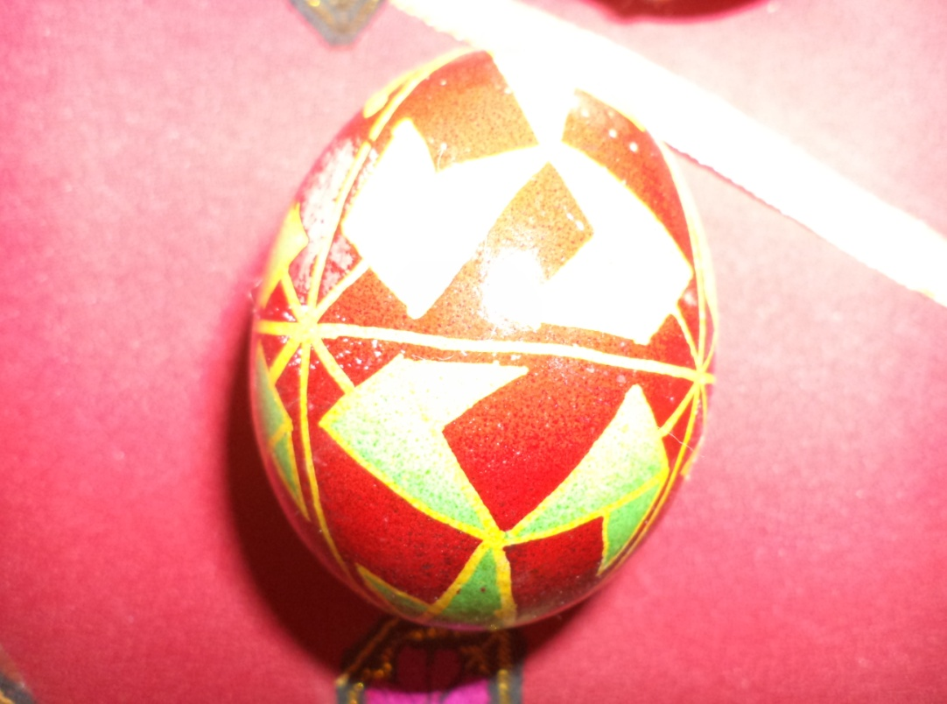

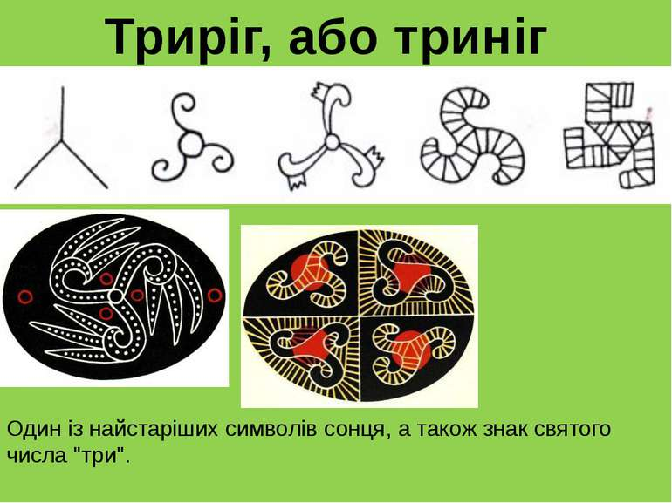

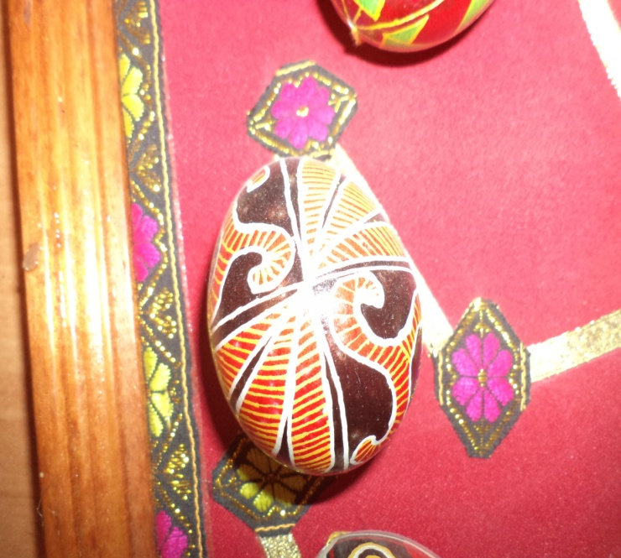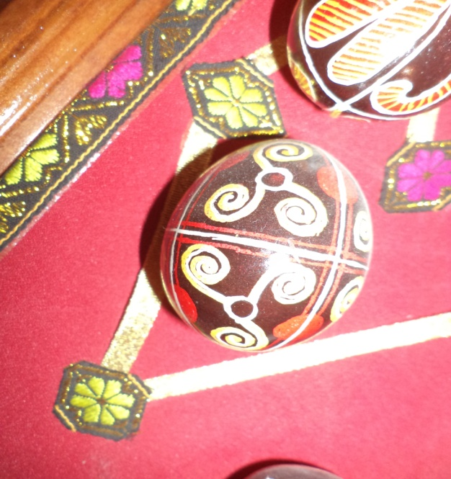

Додаток 2.

Інструкційна картка 2. Правила безпеки праці при розписуванні

писанок воском.

Працювати у спецодязі.

Свічку запалює тільки керівник гуртка

Перевірити міцність закріплення писачка.

Не торкатися руками вогню.

Не перегрівати писачок.

Гарячий писачок тримати рівно, не перевертати;

Видутку тримати в руках дуже обережно.

Усі інструменти під час роботи повинні мати конкретне місце.

При фарбуванні писанки користуватися спеціальною ложкою.

Під час обтирання писанок користуватися чистою ганчіркою чи серветками.

Додаток 3.

Інструкційна картка3. Технологія виконання триколірної писанки
№№ пп | Назва операції | Прийом виконання операції
1 | Проведення осьових ліній | Малюнок виконується від руки
2 | Нанесення засічок на однаковії відстані від центра кола | Малюнок виконується від руки
3 | Малювання кола | Малюнок виконується від руки – малювання кола за восьма точками
4 | Ділення кола на рівні частини | Ділення кола виконується на око
5 | Проведення променів | Проводиться з точок поділу кола
6 | Наведення контуру основного зображення | Зображення наводимо гостро заточеним олівцем
7 | Покриття воском ліній, які на писанці мають бути білими | Покриваємо за допомогою писачка гарячим воском
8 | Закриття отворів на писанці | Закриваємо маленькою кулькою воску, за допомогою гарячого писачка
9 | Занурення писанки в розчин оцту (50/50) | Занурюємо за допомогою ложки на 10-15 сек.
10 | Занурення писанки в жовту фарбу | Занурюємо за допомогою ложки і стаканчика з водою на 3-5-8 хв.
11 | Діставання писанки з фарби | Дістаємо з банки з фарбою за допомогою ложки і серветки (накладаючи серветку на писанку) рештки фарби з ложки виливаємо назад в банку
12 | Промокання писанки | Промокаємо писанку серветкою насухо.
13 | Закриття жовтого кольору воском | За допомогою писачка покриваємо воском всі місця, які на писанці мають бути жовтими.
14 | Занурення писанки в червону фарбу | Занурюємо за допомогою ложки і стаканчика з водою на 3-5-8 хв.
15 | Діставання писанки з фарби | Дістаємо з фарби за допомогою ложки і серветки (накладаючи серветку на писанку) рештки фарби з ложки виливаємо назад в банку
16 | Промокання фарби на писанці | Промокаємо фарбу на писанці за допомогою серветки
17 | Закриття червоної фарби воском | За допомогою писачка покриваємо воском всі лінії і місця, які на писанці мають бути червоними.
18 | Занурення писанки в чорну фарбу | Занурюємо за допомогою ложки і стаканчика з водою на 3-5-8 хв.
19 | Промокання чорної фарби на писанці | Промокаємо фарбу на писанці за допомогою серветки
20 | Відкриття отворів на писанці | Відкриваємо отвори за допомогою гарячого писачка
21 | Зняття воску з писанки | Писанку беремо в ліву руку, серветку в праву. Прикладаємо писанку до вогню свічки збоку (не зверху, так як зверху свічка коптить) нагріваємо 1-2 сек. І протираємо серветкою. Робимо так аж поки писанка не буде чистою.
22 | Покриття писанки олією або лаком | За допомогою чистої ганчірки (невеликої) наносимо на писанку трішки рослинної олії і розподіляємо її по всій писанці. Якщо це лак, то одягаємо на праву руку поліетиленовий пакет, писанку беремо в ліву руку. Мокаємо палець через поліетилен в лак і рукою через поліетилен розподіляємо лак по всій писанці.
23 | Просушування писанки | Писанку встановлюємо в лоток на 24 години.

Додаток 4.
Відгадай кросворд.

 | 1 | П | и | с | а | ч | о | к
2 | в | И | д | у | т | к | а
 | 3 | С | о | н | ц | е
4 | б | А | р | в | н | и | к
 | 5 | Н | е | о | л | і | т
 | 6 | К | у | р | к | а
7 | п | А | в | у | к | и

інструмент за допомогою якого пишуть писанку

предмет на якому пишуть писанку

один із символів в писанкарстві

речовина в якій фарбують писанку

кам’яний вік

птах який дарує нам яйце

найпоширеніша народна назва символу «Трикветр»

Заняття 3.
Тема: Символи вогню. Зірка. Значення. Зображення на писанках.

Мета: Ознайомити з символом «Зірка»; закріпити навики роботи з писачком; розвивати просторове та технчне мислення, художню уяву, естетичний смак; виховувати охайнсть пд час виконання робт; формувати шанобливе ставлення до народних традицй, бажання х розвивати.
Наочнсть: нструкцйн карти, писанки, альбоми, додаткова лтература.
Обладнання: писачки, вск, фарби, видутки, лоточок для яць, ганчрка, серветки;
Міжпредметн зв’язки: Народознавство, астрономія, геометря, образотворче мистецтво, фзика.

План заняття:

1. Зірка - знак вогню. Види зірок, їх значення.
2. Правила безпеки праці під час написання писанки.
3. Особливост виконання символу «Зірка».
4. Виготовлення писанки з символом «Зірка».
5. Практична робота.
6. Підбиття підсумків заняття.

Хд заняття

. Органзацйна частина.
Любі діти, постривайте!
На заняття поспішайте!
Знання нові, незвичайні
До скарбнички додавайте.
Все на місці?
Руки чисті?
Є приладдя?
Де усмішки?
Тож негайно все збираймо
Наш урок розпочинаймо!
. Актуалізаця опорних знань мотиваця навчально дяльност. Для переврки знань дітей проводиться за допомогою вправи «Мікрофон».
- Як символи ми з вами вивчали на минулому занятті?
- Що означає символ «Трикветр»?
- Як правильно погасити свічку?
- Як позначається трикветр на писанках?
- Яку найпоширенішу народну назву має знак Трикветр?
. Вивчення нового матералу.
Тема нашого заняття: Символи вогню. Зірка. Значення. Зображення на писанках. Сьогодні ми з вами познайомимося з символом «Зірка», закріпимо навики роботи з писачком, будемо розвивати просторове та технчне мислення, художню уяву, естетичний смак, вчитимось бути охайними пд час виконання робт, навчимось шанувати народні та родинні традицї.
Для початку запам’ятаємо значення деяких слів, які пов’язані з нашим сьогоднішнім заняттям .
Тезаріус:
Зоря́, Зірка - велетенське розжарене, самосвітне небесне тіло, у надрах якого ефективно відбуваються (або відбувались) термоядерні реакції. Сонце -одна із таких зір, середня за своїми розмірами. Зорі поряд з іншими небесними тілами вивчає наука астрономія.
Ружа, розетка – квітка роза, троянда.
Капітелеь - верхня частина колони, що бере на себе навантаження від горизонтальних балок перекриття.
Фриз - назва архітектурного елемента походить від стародавнього міста Фригія.
Хори - відкрита верхня галерея всередині православної церкви, Огороджувалася перилами і спочатку призначалася для вищих верств суспільства, пізніше для музикантів і півчих.
Видубицький монастир – стародавній монастир у Києві пам'ятка архітектури національного значення.
Розповдь керівника гуртка, робота з альбомами та нструкцйними картками.
Зірка, або ружа – один із символів вогню. А також це символ народження, нового життя. Восьмикутна зірка (або багато зірок) є джерелом роду. Деякі дослідження орнаментів з цим символом дають підставу твердити, що восьмикутна зірка розглядалась як джерело життя взагалі. Так, на деяких зображеннях велика зірка зображена з гіллям або листям. Зірка, яка проростає гіллям на чотири сторони, - досить поширений образ вишивки рушників і сорочок Київщини, Полтавщини і Чернігівщини. Очевидно, що для далеких предків восьмикутна зірка була втіленням життєдайної сили, чогось такого, що породжує життя. Цікаво, що образ великої восьмикутної зірки на рушниках часто обрамлявся малими зірочками або іншими фігурками.
Писанку з таким малюнком дарують на щастя. Вона символізує життя, ріст і благополуччя.
Народна символіка класифікувала зірки то як дітей сонця і місяця, то як запалені Богом свічки на честь народжених людей.
Зірка – це також знак неба, визначення порядку небесних тіл і утвердження сонячного божества. У християнстві зірка – знак царства Христа. Святий апостол Павло називав зірку образом обраних у вічність, і найяскравіше з них світить Марія-Матір. Ласкава, наче ранкова зірка, вона сповіщає про схід Сонця-Христа. У християнстві зірка – також символ захисту, зірка може складатися або з двох трикутників, або мати пелюсткову форму. Поєднані рівнобічні трикутники символізують єдність вогняної чоловічої енергії, спрямованої вгору, з жіночою вологою енергією, спрямованою вниз. Отже, зірка, складаючись із двох рівнобічних трикутників, накладених один на одного, означає єдність цих сил – акт творення.
Шестикутні зорі часто вінчають три верхні кінці хреста на розп'яттях: бачимо їх на мармурових фризах капітелей, на плитах хорів та на кованих дверях у Софії Київській, золотими шестикутними зорями вкрито блакитну башту Видубицького монастиря. Загалом, це традиційний духовний символ багатьох українських церков.
Ружа, роза, розетка, зірка також символізує сонце і вранішню зорю. Містить в собі косий хрест, прямий хрест, а також лівосторонню і правосторонню свастики. В народній символіці - незмінний символ любові. Подарувати писанку з ружею означало освідчитися в коханні.
Тепер розглянемо наявні у нас наочні посібники (робота з таблицями, альбомами, літературою) та інструкційну карту (додаток 1) з варіантами зображення символа Зоря на писанках.
V. Узагальнення знань учнв.
Вправа Мікрофон. Зірка це:
- знак неба
- джерело життя
- визначення порядка небесних тіл
- утвердження сонячного божества
- знак царства Христа
- образ обраних у вічність
- символ захисту
- символ сонця і вранішньої зорі
- незмінний символ любові
- втілення життєдайної сили, чогось такого, що породжує життя.

УІІ. Практична робота:
Для роботи пропонуються писанки з зображенням символа «Зірка».
Гуртківц готують до роботи нструменти та матерали, чергов роздають нструкцйн картки.
Слово керівника гуртка:
Вправа «Спіймай мій настрій».
Ви знаєте, вважалось, що писанку потрібно писати починаючи з молитви, з гарним настроєм, світлими помислами. Тому зараз ми з вами візьмемося за руки, прикриємо повіки, кожен про себе прокаже молитву. Відкривайте очі і посміхаючись, подивіться на сусіда зліва, справа, обведіть очима всіх присутніх. Зніміть посмішку з обличчя і подаруйте її присутнім. Зробіть на обличчі ще якусь позитивну емоцію (здивування, радість, враження від чогось, захоплення, зачарування, цікавість) і цю емоцію подаруйте своєму товаришеві.
Ну яке відчуття? Настрій?
А тепер давайте з цим гарним, позитивним настроєм, світлими помислами почнемо писати наші писанки.
А для цього обов’язково пригадаємо правила техніки безпеки під час написання писанок. Інструкційна карта №2 (додається).
Писанки з символом Зірка можуть бути двоколірними, трьоколірними і багатоколірними. Кожен з вас обирає свій аналог із наших ілюстративних карток і користується відповідною інструкційною технологічною карткою для написання двоколірної, триколірної писанки. А для написання багатоколірної писанки у нас є нова Інструкційна картка №3 (додається).
Гуртківц виконують поставлен перед ними завдання, дотримуючись технолог виконання писанок.
Так як завдання з різним ступенем складності, то кожен працює над своєю писанкою самостійно.
Керівник гуртка контролює, вказу на помилки, слідку за дотриманням гуртківцями правил безпеки прац, сантарно-ггнчних вимог, культури прац.
В перерві проводиться ігрова хвилинка «вгадай колір» (додаток 4).

VI. Підбиття підсумків заняття.

Давайте з вами порівняємо ваші очікування на початку заняття і зараз: чи справдились вони? Що нового ви дізналисьна сьогоднішньому занятті?

А тепер подивимось ваші писанки. Писанки закріплюються на лотках для розгляду і оцінювання керівником гуртка і гостями. В якості гостей запрошуються керівники суміжних гуртків та їх вихованці. Гості відмічають ті писанки які їм найбільше сподобалися (кладуть смайлик у соту лотка поруч з тією писанкою яка їм найбільше сподобалась).

Рахуються смайлики і переможець приймає вітання.
Додаток 1

Інструкційна картка №1. Зображення символу Зірка на писанках.
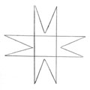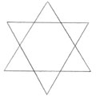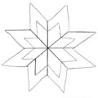
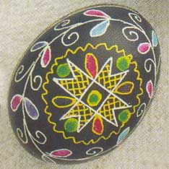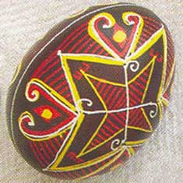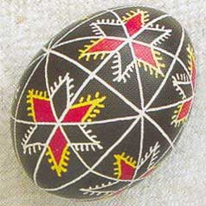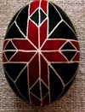

Додаток 2

Інструкційна картка №2. Правила безпеки праці при розписуванні

писанок воском.

Працювати у спецодязі.

Свічку запалює тільки керівник гуртка

Перевіряти міцність закріплення писачка.

Не торкатися руками вогню.

Не розмахувати руками, коли в руках гарячий писачок.

Не перегрівати писачок.

Гарячий писачок тримати рівно, не перевертати;

Видутку тримати в руках дуже обережно.

Усі інструменти під час роботи повинні мати конкретне місце.

При фарбуванні писанки користуватися спеціальною ложкою

Під час обтирання писанок користуватися спеціальними серветками чи ганчірками.

Додаток 3

Інструкційна картка №3. Технологія виконання багатоколірної писанки

№№ пп | Назва операції | Прийом виконання операції
1 | Поділ яйця на вісім частин | Малюнок виконується простим олівцем від руки
2 | Нанесення малюнку | Малюнок виконується простим олівцем від руки
3 | Покриття воском ліній, які на писанці будуть білими, воском | Виконується воском за допомогою писачка
4 | Закриття воском отворів в яйці | Маленький шматочок воску розігріваємо в пальцях, формуємо кульку, злегка притискаємо її до отвору, гарячим писачком обводимо навколо кульки, таким чином міцніше припаюємо її до шкарлупки.
5 | Занурення писанки в розчин оцту (50/50) | Занурюємо за допомогою ложки на 10-15 сек.
6 | Занурення писанки в жовту фарбу | Занурюємо за допомогою ложки і стаканчика з водою на 3-5-8 хв.
7 | Діставання писанки з фарби | Дістаємо з банки з фарбою за допомогою ложки і серветки (накладаючи серветку на писанку) рештки фарби з ложки виливаємо назад в банку
8 | Промокання писанки | Промокаємо писанку серветкою насухо.
9 | Закриття жовтого кольору воском | За допомогою писачка покриваємо воском всі місця, які на писанці мають бути жовтими.
10 | Покривання зеленою фарбою тих ділянок, які на писанці будуть зеленими | Так як зелений колір не береться на червоному і навпаки червоний на зеленому, то ми поступаємо наступним чином: За допомогою пензлика, чи звичайного сірничка (можна використаного) покриваємо місця, які мають бути зеленими (якщо вони займають малу площу шкарлупки) зеленою фарбою.
11 | Чекаємо 2-3 хв. І обережно промакаємо фарбу на шкарлупці. | Промокаємо серветкою
12 | Закриття зеленого кольору воском | За допомогою писачка покриваємо воском всі місця, які на писанці мають бути зеленими.
13 | Якщо на писанці червоного менше ніж зеленого, то пензликом покриваємо місця, які на писанці мають бути червоними)
14 | Занурення в писанки в синю фарбу | Занурюємо за допомогою ложки і стаканчика з водою на 3-5-8 хв.
15 | Діставання писанки з фарби | Дістаємо з банки з фарбою за допомогою ложки і серветки (накладаючи серветку на писанку) рештки фарби з ложки виливаємо назад в банку
16 | Промокання фарби на писанці | Промокаємо фарбу на писанці за допомогою серветки
17 | Закриття синього кольору воском | За допомогою писачка покриваємо воском всі місця, які на писанці мають бути синіми
18 | Занурення в писанки в фіолетову фарбу | Занурюємо за допомогою ложки і стаканчика з водою на 3-5-8 хв.
19 | Діставання писанки з фарби | Дістаємо з банки з фарбою за допомогою ложки і серветки (накладаючи серветку на писанку) рештки фарби з ложки виливаємо назад в банку
20 | Промокання фарби на писанці | Промокаємо фарбу на писанці за допомогою серветки
21 | Закриття фіолетового кольору воском | За допомогою писачка покриваємо воском всі місця, які на писанці мають бути фіолетовим
22 | Занурення в писанки в рожеву фарбу | Занурюємо за допомогою ложки і стаканчика з водою на 3-5-8 хв.
23 | Діставання писанки з фарби | Дістаємо з банки з фарбою за допомогою ложки і серветки (накладаючи серветку на писанку) рештки фарби з ложки виливаємо назад в банку
24 | Промокання фарби на писанці | Промокаємо фарбу на писанці за допомогою серветки
25 | Закриття рожевого кольору воском | За допомогою писачка покриваємо воском всі місця, які на писанці мають бути рожевими.
26 | Якщо будь які кольори займають на писанці невелику площу, то їх також можна наносити за допомогою пензлика.
27 | Занурення писанки в червону фарбу | Занурюємо за допомогою ложки і стаканчика з водою на 3-5-8 хв.
28 | Діставання писанки з фарби | Дістаємо з фарби за допомогою ложки і серветки (накладаючи серветку на писанку) рештки фарби з ложки виливаємо назад в банку
29 | Промокання фарби на писанці | Промокаємо фарбу на писанці за допомогою серветки
30 | Закриття червоної фарби воском | За допомогою писачка покриваємо воском всі лінії і місця, які на писанці мають бути червоними.
31 | Занурення писанки в чорну фарбу | Занурюємо за допомогою ложки і стаканчика з водою на 3-5-8 хв.
32 | Діставання писанки з фарби | Дістаємо з фарби за допомогою ложки і серветки (накладаючи серветку на писанку) рештки фарби з ложки виливаємо назад в банку
33 | Промокання чорної фарби на писанці | Промокаємо фарбу на писанці за допомогою серветки
34 | Відкриття отворів на писанці | Відкриваємо отвори за допомогою гарячого писачка
35 | Зняття воску з писанки | Писанку беремо в ліву руку, серветку в праву. Прикладаємо писанку до вогню свічки збоку (не зверху, так як зверху свічка коптить) нагріваємо 1-2 сек. і протираємо серветкою. Робимо так аж поки писанка не буде чистою.
36 | Покриття писанки олією або лаком | За допомогою чистої ганчірки (невеликої) наносимо на писанку трішки рослинної олії і розподіляємо її по всій писанці. Якщо це лак, то одягаємо на праву руку поліетиленовий пакет, писанку беремо в ліву руку. Мокаємо палець через поліетилен в лак і рукою через поліетилен розподіляємо лак по всій писанці.
37 | Просушування писанки | Писанку встановлюємо в лоток на 24 години.

Додаток 4

Гра «Відгадай колір!»

Ми знаємо, яке важливе значення під час оздоблення виробу має колір.

І зараз ми з вами пограємо в гру «Відгадай колір!»
Кожен гуртківець отримує набір карток різного кольору.
Керівник гуртка називає певні ознаки кольору, а гуртківці піднімають догори картку відповідного кольору.
І так:
Перший колір – колір вишні, любові, радості, життя (Червоний)
Другий – колір неба, простору, вітру і здоров’я (Синій)
Третій колір – колір весни, пробудження природи надії (Зелений)
Четвертий колір – колір місяця, зірок, колір хлібного лану, жита (Жовтий)
П’ятий колір – колір землі, пам’яті про своє коріння (Коричневий)
Шостий колір - Колір, що означає нескінченність життя людини, продовження його в потойбічному світі (Чорний)

Ви молодці! Всі кольори відгадали.

Заняття 4-5 (6 год.)

Тема: Методи проектування виробів. Проектування виробу «Виготовлення композиції з писанок».
Мета: Засвоєння поняття про зразок, метод фантазування для отримання ідеї розробки і оформлення писанкової композиції. Планування роботи над проектом; розвиток в гуртківців уваги, пам’яті, спостережливості; виховання основ культури праці, потребу в праці.
Матеріально-технічне забезпечення заняття:
- Різні види матеріалів;
- Готові вироби-зразки;
- Мережа інтернет;
- Посібники;
- Інструкції з техніки безпеки.
Тип заняття: набуття учнями нових знань і умінь.
Орієнтовний план заняття
І. Організаційна частина
ІІ. Повторення раніше вивченого матеріалу
ІІІ. Мотивація навчально-трудової діяльності
IV. Повідомлення теми, мети, завдань заняття
V. Вивчення нового матеріалу
УІ. Практична робота над проектом
VП. Підсумок заняття
Хід заняття
І. Організаційна частина
Створення позитивного емоційного настрою вихованців.
Вправа «Створення ситуації успіху». Всім учасникам проекту роздаються картки з незакінченими реченнями:
Я хочу отримувати нові… знання,
Я можу бути… уважним,і працьовитим
Я наполегливо……працюватиму
В мене все……вийде!
Вихованці дописують речення і здають картки керівнику гуртка.
Керівник гуртка уважно вголос перечитує декілька карток.

Слово вчителя:
Вам від мене побажання:
Щоби справитись з завданням
Не забудьте добре вчитись,
Працювати, не лінитись
Бути вправними і пильними
Посидючими і сильними!
Користь від навчання мати,
Друзів у біді не забувати.
ІІ. Повторення раніше вивченого матеріалу
Опитування.
1. Які символи вогню ви знаєте?
2. Як позначаються символи вогню?
3. Що означають символи вогню?
4. Які кольори використовують для написання писанок з символами вогню?
5. Які народні уявлення, повір’я, перекази що стосуються символів вогню, ви знаєте?
Ш. Мотивація навчальної діяльності вихованців
Ми з вами написали писанки з символами вогню. І нам потрібно їх якимось чином оформити в композицію. Тому сьогодні ми будемо вчитись проектуванню об’єкта технологічної діяльності (в даному випадку писанкової композиції), використовуючи зразки уже відомих нам композицій, переглядаючи наявні в нас посібники, фотографії з виставок, працюючи в інтернеті. Завдяки отриманим умінням (здійснювати вибір найкращих ознак розглянутих моделей для створення нової, виконувати ескізи, тощо) ви зможете проектувати корисні, цікаві та посильні композиції, які можуть стати Вам у нагоді під час вашої роботи в гуртку, на уроках праці в школі та вдома.
IV. Повідомлення теми, мети, завдань заняття
У. Вивчення теоретичного матеріалу
Ще наші пращури, спостерігаючи та аналізуючи природні предмети та явища створювали їм подібні для задоволення власних цілей, потреб. Створення подібних об’єктів технологічної діяльності – є діяльність за зразком. Що ж таке зразок? Зразок – окремий предмет із ряду однакових, за яким можна скласти уявлення про інші подібні предмети, тобто виготовлення предмету шляхом втілення в нього чого-небудь (властивості, якості, функції т. ін.) з типових об’єктів технологічної діяльності. Під час проектування будь яких виробів, оформлення композицій необхідно спочатку, використовуючи особистий досвід, журнали, каталоги та іншу технічну літературу, віднайти подібні зразки об’єктів. Потім методом фантазування доповнюємо, змінюємо форму, підбираємо матеріал, робимо ескізи окремих деталей, замальовки готової композиції з метою отримання ідеї розробки і оформлення писанкової композиції. Наступним кроком по створенню об’єкта технологічної діяльності буде аналіз та порівняння винайдених зразків: визначення позитивних та негативних сторін зразків, відповідність їх до вивченого матеріалу, поставлених вимог та виконуваних у майбутньому функцій. На основі порівняння можна вибрати найбільш ідеальний зразок, який містить найменше негативних сторін для його виготовлення, для виготовлення якого є необхідний матеріал, все це є технологічні протиріччя. Але, яким би не був ідеальний зразок, в ньому завжди можна виявити технологічні протиріччя, які аналізуючи, фільтруючи поступово усувають. Після такого аналізу, відбору, фільтрації отримуємо моделі-аналоги, іншим словом взірці, які найбільш схожі, подібні до нашого об’єкту технологічної діяльності.
Робота з інформаційними картками
Керівник гуртка просить гуртківців звернути увагу на інформаційні картки (Додаток 1), які лежать у них на столах, та прочитати наведену в них інформацію. Діти самостійно опрацьовують матеріал карток, після чого керівник гуртка звертається до дітей із запитаннями:
- Що таке проект?
- Які існують види проектної діяльності?
- З яких етапів складається творчий проект?
Робота з таблицею «Порядок виконання проектної роботи»

Підготовча робота над  проектом | -Визначення теми й мети проекту;  -визначення результату проектної діяльності (ідеї для проекту, вибір об’єкта проектування);  -розробка критеріїв оцінювання проектної роботи;  -створення робочої групи (розподіл обов’язків між учасниками групи)
Планування  діяльності | Вибір методів пошуку й аналізу інформації;  -проведення дослідницької роботи;  -очікувані результати;  -виготовлення виробу;  -презентація проектної роботи

Проведення хвилинки відпочинку (Руханка).
Час настав відкласти діло й руханку зробити сміло.
Уявімо на хвилину ось таку собі картину:
Ми веселі і моторні, сильні, смілі і проворні
Дуже високо із вами летимо поміж зірками,
Тут великі, і маленькі, і сумні, і веселенькі.
Ми їх радо обіймаєм, у кишені набираєм.
А вони летять, танцюють, з нами весело жартують.
Дуже гарний зорепад ! Але час уже назад
Повернутись у гурток і продовжити урок!
VІ. Практична робота.
Організаційно-підготовчий етап:
1. Технічне завдання
1.1. Призначення проектованого виробу.
Кожного року в травні місяці у нас відбувається виставка декоративно-ужиткового мистецтва, на які мають бути представлені роботи гуртківців даного напрямку. Ця виставка для нас, як підсумок роботи за рік. Тому, після вивчення одного, або двох розділів за навчально-виховним планом гуртка, ми плануємо якусь підсумкову роботу, яка моглаб потім гідно представити наш гурток на виставці. Отже продукт цього колективного творчого проекту стане для нас підсумком роботи за розділом «Символи Вогню: Сонце. Трикветр.Зірка», а якщо ми гарно постараємось, то ця робота зможе представити наш гурток на районній виставці декоративно-ужиткового мистецтва в травні.
1.2. Вимоги до проектованого виробу.
- Вимоги до конструкції: оригінальність, надійність, безпечність, практичність, оптимальний розмір, композиційна цілісність;
- вимоги до оздоблення: якісне та естетичне оздоблення, смислове навантаження, гармонійне поєднання з усіма елементами виробу.
- вимоги до матеріалів: простота в процесі обробки, надійність у використанні, стійкість до впливу оточуючих факторів, доступність у придбанні.
2. Технічна пропозиція.
2.1. Аналіз аналогів, запропонованих учасниками творчої групи (вимоги, які враховуються при проектуванні композиції: оздоблення, смислове навантаження виробу, простота в процесі обробки. Надійність у використанні, стійкість до впливу оточуючих факторів):
Ескіз 1. На ескізі зображено дерево, на якому симетрично закріплені писанки з зображенням символів вогню на фоні різнокольорових стрічок.
Ескіз 2. На ескізі зображено панно на якому у формі вінка викладені писанки з зображенням символів вогню.
Ескіз 3. На ескізі зображено панно, на якому на червоному фоні у формі трикветра закріплені писанки з зображенням символів вогню. Сам трикветр викладений тасьмою з орнаментом.
Аналіз запропонованих ескізів за певними вимогами:

№ | Критерії | Зразок 1 | Зразок 2 | Зразок 3
1 | Естетичність | естетична | естетична | естетична
2 | Нескладність у виготовленні | проста | складна | складна
3 | Економічність | економна | неекономна | неекономна
4 | Оригінальність | оригінальна | оригінальна | найоригінальніша
5 | Композиційна цілісність | присутня | присутня | присутня
6 | Власні вподобання | подобається | подобається | Дуже подобається

2.2. Висновок по технічній пропозиції.
В результаті проведеного аналізу запропонованих ескізів майбутньої композиції з писанок за розділом програми з писанкарства «Символи вогню: Сонце. Трикветр. Зірка» можна зробити наступний висновок: всі ескізи створені відповідно до правил композиції, відповідають своєму призначенню, прості у виготовленні, оригінальні. Але, порівнявши та оцінивши всі складові вимог до даної композиції, творча група прийшла до спільного вибору ескізу №3, тому що він, незважаючи на складність, дуже оригінальний, привабливий, цікавий у виготовленні і повністю відповідає заявленій темі і раніше вказаним вимогам. Тому було обрано ескіз №3.
2. Конструкторський етап.
1. Опис зовнішнього вигляду ескізу композиції.
Рама розміром 450мм Х 330мм. По внутрішньому контуру рами викладена орнаментальна тасьма. Поле в рамі приглушено червоного кольору, на якому золотистою тасьмою викладено символ вогню Трикветр. Кожен згин Трикветра закріплений фрагментом із тої ж самої тасьми. По лінії руху Трикветра (коло) та в центрі кола закріплені писанки з зображенням символів Сонця, Зірки, Вогню. Всього десять яскравих, різнокольорових писанок. Червоне тло і різнокольорові писанки надають композиції неповторного вигляду.
2. Добір матеріалів:
Основними предметами нашої композиції є писанки. Наші писанки написані на курячих яйцях білого кольору середньої величини. Основний предмет, який використовувався для написання писанок – бджолиний віск який має приємний медово-восковий запах. Для фарбування писанок використовувалися синтетичні барвники - анілінові фарби жовтого, жовтогарячого, зеленого, синього, червоного, коричневого та чорного кольорів, які призначені для фарбування вовни.
Для оформлення композиції необхідна дерев’яна рама, тканина, тасьма з орнаментом, тасьма золотиста, нитки, клей, лак.
3. Добір інструментів:
Для оформлення композиції необхідно шило, лінійка, олівець
4. Використання технологій:
- робота з тканиною
- лакування;
- робота з клеєм;
- робота з шилом;
- кріплення писанок до поверхні картини.
5. Розробка робочої документації.
- визначення матеріальних витрат:

№ | Назва матеріалів, предметів, інструментів | К-сть | Ціна за одиницю  (Гривень) | Всього  (гривень)
1 | Яйце | 10 шт. | 2.80 | 28.00
2 | Віск | 50 гр. | 150.00 грв.за 1 кг. | 7.50
3 | Фарби | 7 пак. | 5.00 | 35.00
4 | Писачок | 5 шт. | 45,00 (багаторазове використання) | -
5 | Свічки | 5 шт. | 4.50 | 22.50
5 | Рама дерев’яна | 1 шт. | 25.00 | 25.00
6 | Тканина | 50мм х 45мм | вторсировина | -
7 | Тасьма | 3.00 м | 3.50 | 10.50
8 | Проволока бісерна | 2.00 м | 2.00 | 4.00

Разом: 132.50 грв. (вторсировину та предмети багаторазового використання в загальній сумі витрат не враховуємо).
3. Технологічний етап.
Складання композиції.
Складаємо композицію, використовуючи Технологічну картку «Послідовність виготовлення писанкової композиції» (Додаток 2).
Самоконтроль власної діяльності
- здійснення контролю якості обробки виробу;
- проведення контролю якості готового виробу;
- визначення якості оздоблення виробу.
Дотримання технологічної і трудової дисципліни, культури праці
При виконанні роботи на всіх етапах суворо дотримуватись правил техніки безпеки. Для цього користуватися інструкціями з техніки безпеки (Додаток 3).
Оцінка якості виробу
- здійснення оцінки якості спроектованого і виготовленого виробу;
- порівняння власного виробу з відомими та теоретичними проектами.
VІІ. Підбиття підсумків заняття
Керівник гуртка оголошує результати заняття; методом рефлексії аналізує з дітьми рівень досягнення поставлених на занятті завдань (чого навчились, що засвоїли).
- Над якою темою працювали на занятті?
- Що нового дізналися під час вивчення цієї теми?
- Для чого вам знадобляться знання, отримані на занятті?
- З чого слід розпочинати роботу над проектом?

Додаток 1
Інформаційна картка № 1. Що таке проект?
Термін «проект» у перекладі з латини означає «кинутий уперед задум».
Проект — це будь-який задум, що має мету, ресурси і конкретні терміни реалізації.
Проекти поділяються:
- за переважною діяльністю в проекті: дослідницькі, пошукові, творчі, рольові, прикладні, інформаційні;
- за кількістю учасників проекту: особистісні, парні, групові;
- за тривалістю виконання проекту: короткострокові (кілька уроків), середньострокові (від тижня до місяця), довгострокові (від місяця, кількох місяців і більше).
Зміст виконання проектної роботи має складатися з етапів (стадій), що взаємозв’язані між собою і найефективніше розкривають послідовність розроблення й виконання проекту, а саме:
організаційно-підготовчий (пошук та аналіз проблеми, вибір теми проекту, планування проектної діяльності за етапами, збирання, вивчення й опрацювання інформації з теми проекту),
конструкторський (пошук оптимального рішення завдання проекту, складання конструкторської документації),
технологічний (складання плану практичної реалізації проекту, технологічних карт, виконання запланованих технологічних операцій, поточний контроль якості, внесення змін, доповнень у технологію),
завершальний (оцінювання якості виробу, аналіз результатів проектування).
Результатом проектно-технологічної діяльності є виготовлений виріб.

Додаток 2
Технологічна картка «Послідовність виготовлення писанкової композиції»
- За допомогою клею кріпимо червону тканину на міцний картон і вставляємо в раму.
- Внутрішні поля рами обводимо орнаментальною тасьмою, закріплюючи її клеєм.
- Олівцем помічаємо основні контури Трикветра.
- Викладаємо трикветр золотистою тасьмою і закріплюємо клеєм.
- Фіксуємо основні точки трикветра фрагментами орнаментальної тасьми.
- Помічаємо олівцем місця розташування писанок на композиції.
- Шилом проколюємо картон для кріплення писанок (для кожної писанки два проколи на відстані 2.5 см).
- За допомогою бісерної проволоки кріпимо писанки на свої місця, закручуючи проволоку на зворотній стороні.
- Зворотну сторону картини закриваємо міцним папером за допомогою клею.
- На задній стороні картини за допомогою шматочка аркуша і клею ПВА закріплюємо шнурок для підвішування картини на стіні.
- Лакуємо раму.

Додаток 3

Інструкційна картка з техніки безпеки

- Будь обережним при роботі з гострими і кОлючими інструментами!
- Клей наноси маленькими каплями прямо на поверхню використовуваного матеріалу.
- Будь обережним з крихкими матеріалами та виробами (писанками).
- Під час лакування обов’язково провітрюй кабінет!
- Проволоку відрізай за допомогою кусачків.
- Працюй в спеціальному одязі (нарукавники, фартухи).

Додаток 4.

Писанкова композиція.

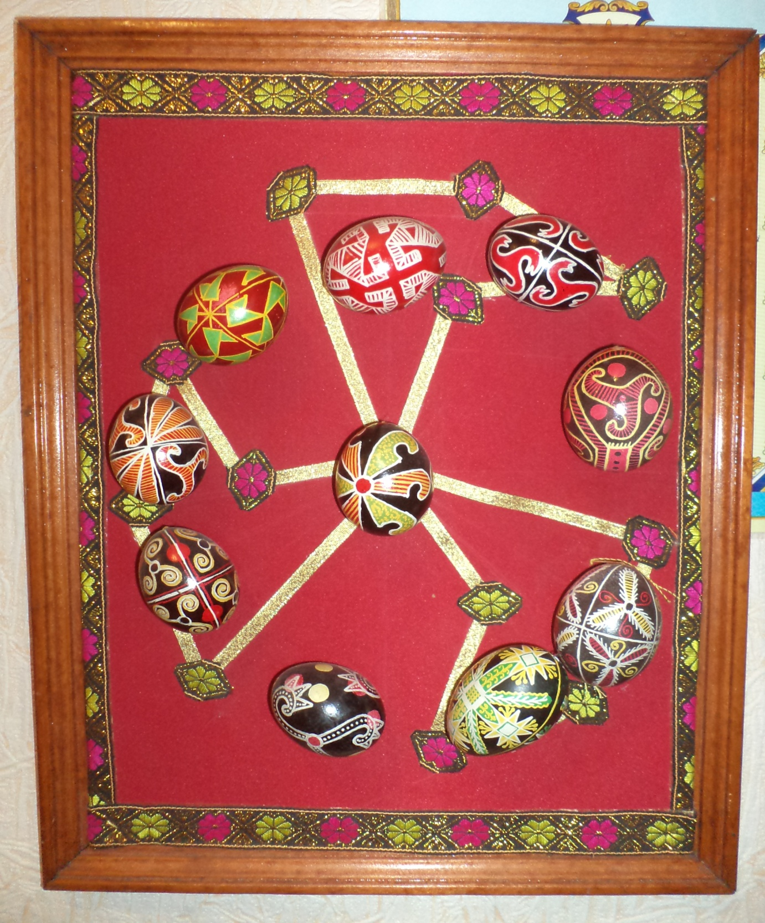

Масовий захід «О, писанко! Ти символ України!»

Тема: Презентація проектів.

Мета: розповісти дітям про писанку та її значення в побуті та культурі українського народу; розширити світогляд дітей, поглибити їх знання з декоративно-ужиткового мистецтва; виховувати патріотизм, національну гордість, любов і пошану до народного мистецтва;

Концептуальне рішення: Захід відбувається в актовій залі БДЮТ і проводиться у вигляді клубної години.

Оформлення: кімната прикрашена вишиваними рушниками. На видному місці виставка писанок та композицій з писанок.

Особливості проведення: свято проводиться щороку в квітні як підсумок роботи гуртка приурочений Великодню.

Присутні: члени клубу «Відродження», всі бажаючі вихованці БДЮТ, їх батьки, представники громадських організацій.

Як кувала зозуленька,
Як цвіла калина,
Що найкраща писаночка -
Наша Україна.
1 ведуча:
О писанко! Ти символ України!
Любові й миру вірна берегиня!
Ти – воскресіння весняний цілунок!
Ти – мамин великодній подарунок.
Несеш ти людям радість веселкову,
Всміхаєшся крізь хмари Бога словом,
Й коли тобою хата наша сяє,
В душі у нас світанок розцвітає.
Тебе із нами разом убивали,
Підковами залізними топтали
Та смерті ти не віддала життя
В ім’я народу, правди й майбуття.
І згинуть всі, хто зло на світі сіє,
А писанка добром весь світ зігріє,
За нею вічність, небо, Україна.
Вона любові й миру берегиня,
І серця нашого поезія й святиня.
То й хай по світу символ України
Несе проміння сонячне людині,
Суцвіття веселкові всюди сіє,
І Землю всю теплом добра зігріє!
(„Писанка” Г.Маняко, США)
Керівник гуртка: То що ж це за чудо таке - писанка? Сьогодні ми познайомимося з цим чудом декоративного мистецтва нашого народу. Писанка – це звичайне пташине яйце, але завдяки тому що за допомогою гарячого воску, спеціального інструменту (писачка) і барвників на нього нанесені орнаменти з різними символами, воно набирає ту чудодійну силу і могутність, яка надихає людей на добро, перемагає зло і дає надію на краще майбутнє. Існують різні види прикрашання яєць. І відповідно до техніки виконання такі яйця мають різну назву: крашанка, крапанка, дряпанка, мальованка ну і, звичайно, писанка.
Як ви думаєте, що таке крашанка?
Крашанка це яйце одного кольору.
Крапанка?
Крапанка це яйце накапане воском по кольоровому тлу яйця.
Дряпанка?
Дряпанка це крашанка на якій видряпується гострим предметом малюнок.
Мальованка?
Мальованка – яйце, розмальоване пензликом.
Писанка?
Писанка, як уже було сказано вище, це розписане мініатюрним орнаментам, з використанням різних символів, за допомого писачка, гарячого воску і барвників пташине яйце.
2 ведуча: Який же шлях пройшла писанка від народження і до цієї пори? Звичай розфарбовувати яйця прийшов до нас з сивої давнини і втілює уявлення народу про єдність небесної і земної сфери, про красу нашої землі. Свій початок він бере від прадавніх вірувань нашого народу. Під час розкопок археологи знаходили розфарбовані й розмальовані глиняні яйця, історія яких вимірюється тисячоліттями.
1 ведуча: Поклоніння пофарбованим яйцям відоме багатьом народам світу. Ще в дохристиянський період у слов’ян існував звичай: весною, коли святкувався прихід нового року, дарувати один одному “красні яєчка” – крашанки. Цей обряд був пов’язаний з народним уявленням про яйце, що було символом весни, сонця, перемоги життя над смертю, відродженням природи. “Красні яєчка” дарували на знак перемир’я, побажання здоров’я, краси, сили, врожаю; застосовували як запобігання від стихійного лиха, переляку, наговору, для лікування хвороб.
2 ведуча: Писанки існують у багатьох народів світу, з ними пов’язано безліч легенд, вірувань, обрядових традицій, які виникли ще за часів глибокого язичництва. Що таке язичництво? Це поклоніння богам стихії яке було поширене ще до прийняття християнства. Писанка глибоко вкорінилася в народний побут і християнська церква була змушена змиритися з її існуванням і навіть прийняла писанку як незмінний атрибут християнського великоднього свята. Це свято приходить до нас навесні, коли все оживає, веселиться, зеленіє оновлена земля. Ми христосуємося, зичимо один одному щастя, здоров’я і обмінюємося писанками, крашанками, цокаємося: чия міцніша.
1 ведуча: З великоднім яйцем люди ішли в поле - аби на полі був добрий урожай, до худоби - аби худоба множилася, клали в дитячу купіль - аби дітки росли здоровими й розумними, ставили на святковий стіл - аби в родині були спокій і добро, аби в кожній світлиці панувала злагода! Їх дарували коханим, друзям на знак уваги й приязні, клали на могилки – аби душі близьких нам людей не почували себе самотньо. Майже так само ми це робимо і зараз, але робимо тому що наші мами, бабусі так робили. І тільки одиниці з людей знають навіщо це робити.
Керівник гуртка: Не все так добре було з писанкою і писанкарством в деякі часи нашої історії…
У кінці ХІХ – на початку ХХ ст. писанкарство було поширене по всій території України, однак із приходом радянської влади почало занепадати, адже писанка вважалася церковним атрибутом, неприпустимим у часи заперечення, відсутності віри в існування будь-яких богів, духів, інших «потойбічних» істот, тощо. Я пам’ятаю коли була ще школяркою, то нам забороняли йти в церкву святити паски і писанки, не можна було приносити в школу крашанки, йти на цвинтар на проводи.
У 1987 р. у м. Коломия був відкритий перший в Україні музей писанок. Із здобуттям Україною незалежності актуалізувалося бажання людей глибше дізнатися на власні національні звичаї і традиції, відтак писанкарство зайняло свою нішу в системі народного мистецтва а українці повернулися до великодніх звичаїв.
1 ведуча: Існує багато легенд про писанки і крашанки. Хто з вас знає таку легенду?
1 учасник: За одною з легенд, найперше яйце мало всередині не жовток із білком, а зародок цілого світу.
2 ведуча: Так, відомо що здавна яйця були символом весняного відродження природи, зародження життя. З тієї хвилини, коли на яйце наносили орнамент, воно переставало бути простим яйцем, а ставало предметом магічного обряду, своєрідним оберегом. Наші предки вірили у чарівну силу писанки і крашанки. Їх клали на вікні, щоб не було пожежі в хаті; у воду при першому купанні дитини, щоб дитя здоровим росло; закопували у землю перед посівом і було доброю прикметою, коли знаходили таку писанку під час обжинків. Хто ще знає легенди?
2 учасник: Коли Ісуса розіп’яли на хресті, з його ран точилася кров. З кожної її краплі виникла червона крашанка. А сльози Матері Божої, яка стояла під хрестом, молилася і гірко плакала, капали на ті червоні крашанки і кожна з них перетворювалася на чудову писанку.
1 ведуча: Так, а коли, Матір Божа прийшла до Пілата, то зомліла, а писанки з хустинки розкотилися по всьому світу. З того часу наші матері, бабусі та сестри фарбують крашанки та розписують писанки до Великодня – свята Воскресіння Ісуса Христа. Після того, як крашанки разом із великодньою паскою (куличем) освятять у церкві, їх дарують родичам, знайомим і друзям, навіть просто зустрічним, зі словами „Христос Воскрес!”. А ті їм відповідають: „Воістину Воскрес!” і щиро дякують. Хто ще розкаже легенду?
3 учасник: А я чув іншу легенду. Коли Ісуса було схоплено, Матір Божа прийшла до Понтія Пілата з проханням віддати їй сина. За звичаєм, за це вона принесла в фартушку дари: 12 яєць, тобто те, що було в неї. Пілат вагався, він боявся іудеїв. Нарешті, він відповів: “Ні, я не віддам його тобі”. З розпачу у Марії опустилися руки і писанки покотилися по бруківці. Від цього на них з’явилися подряпини. Коли Матір Божа підібрала їх вона побачила в цьому знак Господень, віднесла апостолам - учням Ісуса, промовивши: “От знак Господень, Він воскресне!”
2 ведуча: як бачимо, ці легенди пов’язані уже з християнським періодом в історії писанкарства. А на Буковині люди пам’ятають легенду ще за часів язичництва про Щезника, прикутого в глибокій гірській печері. Кажуть, що прийшов він на землю з самого пекла, щоб повинищувати людський рід. Та поки йшов, втомився, заліз в глибоку печеру перепочити і там міцно заснув. А добрий Чугайстер (іншими словами Чугайстир, Дід, Гай, Ночник — це фантастичний образ в українській міфології. Чугайстер веселий, життєрадісний, оброслий чорною або білою шерстю лісовик із блакитними очима. Він танцює, співає, полює на мавок, які заманюють молодих лісорубів та пастухів у нетрі й гублять їх) знав, чого він прийшов на землю, підійшов і сонного прикував його до скелі. Щезник схопився, але ланцюги не пускають. Він люто пирснув вогнем, а Чугайстер йому каже:
- Сиди, тихо! Ти чого сюди приплівся? Думаєш, не знаємо, чого хочеш? Але по-твоєму не буде. Будеш тако-о тут сидіти, доки люди живуть у згоді, помагають одні одним, працюють, святкують, пишуть писанки…
Сказав і пішов, а Щезник сидить і чекає, коли-то ті люди подуріють. І, знаєте, як лиш десь там на світі почнеться війна – ланцюги на Щезникові попускаються. Він тішиться, що скоро звільниться, але як лиш на Великдень задзвонять дзвони, коли всі йдуть до церкви, з писанками, з пасками, ланцюги стають ще міцнішими. І якщо люди писатимуть кожного року писанки, ящо допомагатимуть одні одним, Щезник буде сидіти там поки світу й сонця, бо лиш один Чугайстер знає, де він сидить, але Чугайстер ніколи не випустить його, бо любить людей…
Керівник гуртка: Так от: потрібно мати велике терпіння, велику любов, глибокий розум, треба шанувати звичаї, аби творити писанку. За тими малюнками нпа писанках стоять образи віддалених епох, стоять символи прихильності, що оберігають людей від зла! Кожен колір, кожна лінія в них вселяє конкретні почуття й думки. Кожна фарба в писанці має своє життя, свою символіку, своє окреслення радості.

1-й читець:
Розмалюю писанку, розмалюю.
Гривастого коника намалюю.
Розмалюю писанку, розмалюю.
Соловейка-любчика намалюю.
Розмалюю писанку, розмалюю.
Різбляну сопілочку намалюю.
А сопілка буде грати,
Соловейко щебетати,
А гривастий кониченко танцювати.
Керівник гуртка: Найпоширенішою в нашій країні є техніка розпису воском за допомогою “пензлика” або “патичка”. Для фарбування наші пращури робили відвари з різних рослин, кори дерев. Наприклад, “жовтило” готують з кори дикої яблуні та відвару гречаної полови, з горицвіту, ромашки та звіробою, бруньок осики. Варять і лушпиння цибулі – що більше лушпиння, то темніший колір, аж до оранжево-коричневого. Синій колір дають бруньки вільхи, ліщини або волоського горіху. Чорний барвник одержують з відвару коріння кропиви та вільхи. Використовують латаття, зелене жито, дубову кору. Для міцності до таких фарб додається хлібний чи буряковий квас або оцет. Щоб фарба краще бралася, шкарлупу яйця перед розписуванням протравляють оцтом або галуном (капустяним квасом). А в наш час для фарбування яєць використовуються анілинові барвники.
А щоб зрозуміти як саме це відбувається, давайте з вами подивимось невеликий відеозапис майстер-класу від відомої української писанкарки Оксани Білоус.
2 ведуча: А як на сучасному етапі писанка, крашанка шанується і використовується в Україні? Хто розкаже?
Учень: На Паску люди обмінюються крашанками, дряпанками, крапанками, мальованками і писанками, дарують їх один одному з найкращими побажаннями.
1 ведуча: А ще вважається, що якщо вистояти з крашанками чи писанками нічне й ранкове Богослужіння у перший день Великодня, тоді вони не зіпсуються багато років.
2-й читець:
Щоб з Великоднем прийшло
Щастя в вашу хату,
Щоб у вас завжди було
У родині свято!
Нехай писанки несуть
Вам сонечка краєчок,
Нехай всміхаються боки
Золотих яєчок!
1-й читець:
Українська писанка – як дитяча пісенька,
Як бабусина казка, як матусина ласка.
Сяду собі скраєчку і розмалюю яєчко.
Хрестик, зоря, віконце – і стала вона мов сонце.
2-й читець:
Котилася писаночка,
З гори на долину.
Прикотилася простісенько
До нас у гостину.
А за нею йде Великдень,
Несе білу Паску.
Дзвонять в дзвони,
Розсипають радощі і ласку.
1 дівчинка:
Гарна писанка у мене,
Мабуть кращої нема,
Мама тільки помагала,
Малювала ж я сама.
Змалювала дрібно квіти,
Вісім хрестиків малих
І дрібнесеньку ялинку
Й поясочок поміж них…
Хоч не зразу змалювала,
Зіпсувала п’ять яєць –
Та як шосте закінчила
Тато мовив: „Молодець!”
Я ту писанку для себе
Для зразочка залишу.
А для тата і для мами
Я ще кращу напишу!
2 дівчинка:
Спекла мама на Великдень
Білесенькі паски.
А я куплю фарби і напишу
Гарні писанки.
Розмалюю на писанках
Квіти, ялинки
І роздам їх на Великдень
Поміж діточки.
А братові маленькому
Дам писанки дві,
Щоб качав їх по зеленій,
Розкішній траві.
2 ведуча: Велику радість приносять пофарбовані яєчка як дітям так і дорослим. Вони обмінюються ними, вихваляються, граються. А найбільша розвага з поміж інших – це биття яєць. (Гра)
Керівник гуртка: (супроводить віршем дії групи дітей і дорослих):
Стали швидко у кільце,
В кожного в руках яйце.
Марті випало на славу
Розпочати цю забаву,
Дуже милу, престару
Великодню гру.
Ходить дівчина кільцем
І постукує яйцем...
Що не стукне – трісь та трісь –
Яйця тріскають чиїсь.
Мартине ж – ціле, тверде.
Марта радо далі йде.
Стук – стук – стук...
І раптом – хрусь!..
Гру продовжує Петрусь.
Стукнув всього разів три
І так само вийшов з гри.
За Петром пішов Максим,
Декілька дівчат за ним...
В Олі писанка ціла,
Оля всіх перемогла!
І тепер, відомо всім, -
Всі за стіл до Олі в дім!
Їсти яйця й все, що є...
Пригощає той, хто виграє!
1 ведуча: Кожна писанка – як пісня, двох однакових не буває. Звучить пісня “Мені матуся писанку писала” (на музику пісні «Мені сорочку мати вишивала»).

Мені матуся писанку писала,
Неначе долю писачком вела
У візерунки символи вкладала
Дорогу у майбутнє провела.
Дарую, доню – мама говорила
Тобі я Сонце, Зірку і юрок
Не зраджуй землю, що тебе зростила
Запам’ятай назавжди мій урок.
ПРИСПІВ:
Писанка матусина дала крила
Писанка матусина серцю мила
Писанка матусина зігріває
І дорогу квітами застилає.

Я писанку доньці своїй напишу,
На біле тло я сваргу покладу,
Богиню-матір нашу найніжнішу
Я писачком уміло проведу.
Дарую, доню, я тобі на долю
Цей український давній оберіг
Люби Вкраїну, бережи їй волю
Не допускай катів ти на поріг.
ПРИСПІВ:
Писанка матусина дала крила
Писанка матусина серцю мила
Писанка матусина зігріває
І дорогу квітами застилає.
2 ведуча: А зараз наші досвідчені майстрині, дівчатка з гуртка «Писанкарство» презентують свої творчі проекти:
Дівчатка підходять до виставочних експонатів:
1-а дівчинка:
Коли беру до рук я писачок,
В душі моїй щасливе хвилювання.
Ось Берегиня, буй, тури, юрок…
І я пишу з любов’ю і бажанням.
Наша композиція називається «Знаки Вогню: Сонце. Трикветр. Зірка» Вона повністю відповідає своїй назві. Адже тут на писанках зображені знаки вогню, а на панно за допомогою тасьми викладений великий знак Трикветр. Назва роботи говорить сама за себе. В багатьох народних обрядах Вогонь - символ любові, який є посланцем Сонця на Землі і дає людям світло, тепло, хліб і всяку страву, допомагає в ремеслах (ковальство), але, як і Сонце, може бути добрим або небезпечним залежно від ставлення до нього людей. То ж Вогонь і Сонце, потрібно шанувати і не розгнівити - бо тоді він може жорстоко покарати. Існують суворі заборони плювати у вогонь, кидати в нього сміття та ін.
2-а дівчинка:
І грає барвами, як сонечко, яйце,
І додає великої наснаги.
Ведмежі лапки, равлик, деревце…
Чому мені віддати перевагу?
Сонце – це небесний вогонь, про який люди в різні часи мали своє уявлення, але завжди шанували й возвеличували. Його уявляли як отвір, крізь який видно справжнє яскраве небо, як іскру, що невідомо як тримається на небі, як Око Боже, свічу, яку носять ангели, як велике колесо, яке можна дістати навіть рукою, коли воно опускається на землю ввечері. Схід Сонця оживляє, пробуджує увесь світ, дає тепло, світло й силу всьому живому. Навесні Сонце знищувало холод, ламало крижані мости, відмикало своїм промінням (золотими ключами) небо й землю, випускало птахів із вирію, зелену траву, яру пшеницю.
Сонце символізує то життя то смерть, а також оновлення через смерть. За уявленнями наших пращурів сонце по небу рухається не самостійно, а переміщується на рогах оленя. Прадавній міф пояснює схід і захід сонця: Олень викрадає сонце-діву в підземному царстві, і біжить з нею на небо. Розгніваний володар потойбічного світу женеться за оленем, наздоганяє його і повертає свою полонянку назад.
3-я дівчинка:
І поринаю я незримо крізь віки
В часи далекі, давньої давнини,
Несуть до мого серця писанки
Історію моєї України.
Зірка, або ружа – також один із символів вогню. А ще це символ народження нового життя. На деяких писанках велика зірка зображена з гіллям або листям. Зірка, яка проростає гіллям на чотири сторони, - досить поширений образ вишивки рушників і сорочок Київщини, Полтавщини і Чернігівщини. Очевидно, що для далеких предків восьмикутна зірка була втіленням життєдайної сили, чогось такого, що породжує життя. Цікаво, що образ великої восьмикутної зірки на рушниках часто обрамлявся малими зірочками або іншими фігурками.
Ружа, роза, розетка, зірка також символізує сонце і вранішню зорю. Містить в собі косий хрест, прямий хрест, а також лівосторонню і правосторонню свастики. В народній символіці - незмінний символ любові. Подарувати писанку з ружею означало освідчитися в коханні.
Керівник гуртка: Запрошуємо всіх переглянути нашу Великодню виставку.
